

Distribué par le projet fr.OpenOffice.org

Version 2.1 du 14.10.2007
Réalisé avec : OOo 2.3.0 Plate-forme / Os : Toutes

Le Publipostage



Sommaire
Introduction 4
1ère Partie – Débuter avec le publipostage 5
1 Les éléments d’un publipostage 5
1.1 Le document de fusion 6
1.2 La source des données 6
1.3 La connexion aux données 6
1.4 Le vocabulaire des bases de données 7
2 Un exemple de publipostage 9
2.1 Scénario 9
2.2 Inventaire des besoins 9
2.3 La lettre-type 9
2.4 Source des données Calc 10
2.5 Source des données OpenOffice.org Base 16
2.6 Réaliser la fusion : l’assistant Mailing 17
3 Informations complémentaires 21
3.1 Les types de sources de données 21
3.2 Une méthode « propre » pour créer une source de données 22
3.3 Plus d’informations sur le publipostage 22
2e Partie – Publipostage avancé 23
1 Le Navigateur de sources de données 23
1.1 L’Explorateur 23
1.2 Le Navigateur 24
1.3 La barre d’outils 24
2 Comment se passer de l’Assistant mailing ? 26
2.1 Ajout du bouton de l’outil de mailing 26
2.2 Utilisation de l’outil de mailing 27
3 La sélection d’enregistrements 28
3.1 Les filtres 28
3.2 Les requêtes 31
4 Comment réagir au contexte ? 36
4.1 Cacher des lignes vides : les paragraphes masqués 36
4.2 Cacher une partie du texte : le texte masqué 37
4.3 Le champ texte conditionnel 38
4.4 Modifier un champ masqué ou conditionnel 42
4.5 Les opérateurs 43
4.6 Les variables prédéfinies 43
5 Effectuer des calculs sur les champs 45
5.1 Les champs de formule 45
5.2 Un exemple 46
5.3 La gestion des dates 46
5.4 Les opérateurs, fonctions et constantes utilisables dans les champs de formules 46
5.5 Tables des opérateurs booléens 48
6 Envoyer les documents de fusion par e-mail 50
6.1 Préalables 50
6.2 L’envoi des e-mails 51
3e Partie – Étiquettes 53
1 Définition des caractéristiques des planches d’étiquettes 53
1.1 L’onglet Étiquettes 53
1.2 L’onglet Format 54
1.3 L’onglet Options 55
2 L’exploitation des planches d’étiquettes 57
2.1 La modification de l’aspect des étiquettes 57
2.2 Visualiser les informations réelles 58
2.3 Des planches d’étiquettes différentes 59
2.4 Des planches d’étiquettes identiques 60
2.5 Plusieurs étiquettes identiques 61
FAQ 62
Informations complémentaires 63
1 Espace documentaire 63
2 Listes de diffusion 63
Crédits 64
Licence 64

Introduction
Le publipostage – en anglais « mailing » – est la faculté offerte par les outils informatiques de fusionner deux ensembles d’informations : une lettre-type et un fichier d’adresses par exemple. C’est, au demeurant, cet exemple que nous utiliserons tout au long de ce guide. Sachez cependant que le publipostage peut s’appliquer à des foules de besoins, tels que la réalisation de fiches sur des matériels, des listages d’équipements, la confection d’enveloppes ou d’étiquettes, des formulaires pré-remplis, etc.
L’opération de mailing est très couramment utilisée pour réaliser des séries de documents dont seule une partie change (dans notre exemple, ce seront les adresses) et dont la forme demeure semblable d’un document individuel à l’autre. Lorsque votre vépéciste vous écrit pour vous annoncer que vous avez gagné le Premier Prix à son Grand Jeu Mondial du Siècle, il utilise très exactement ce type d’application informatique pour adresser la même lettre « personnalisée » à des dizaines de « gagnants ».
Ce guide s’appuie sur la version 2.0.4 d’OpenOffice.org.

1ère Partie – Débuter avec le publipostage
Ce document décrit les fonctionnalités offertes par OpenOffice.org v.2 en matière de publipostage. Après avoir défini les éléments intervenant dans cette opération, nous effectuerons un publipostage-exemple très basique, qui permettra de comprendre les notions qui s’y rapportent.

Les éléments d’un publipostage
Pour pratiquer un mailing nous devons disposer de deux éléments ou ensembles d’éléments différents. Tout d’abord, un document « à trous » ou document de fusion, plus connu sous le nom de lettre-type, qui comporte la mise en forme générale des données. Ensuite, un ensemble de données variables, destinées à combler les « trous » du document de fusion. Le diagramme ci-dessous résume les opérations.
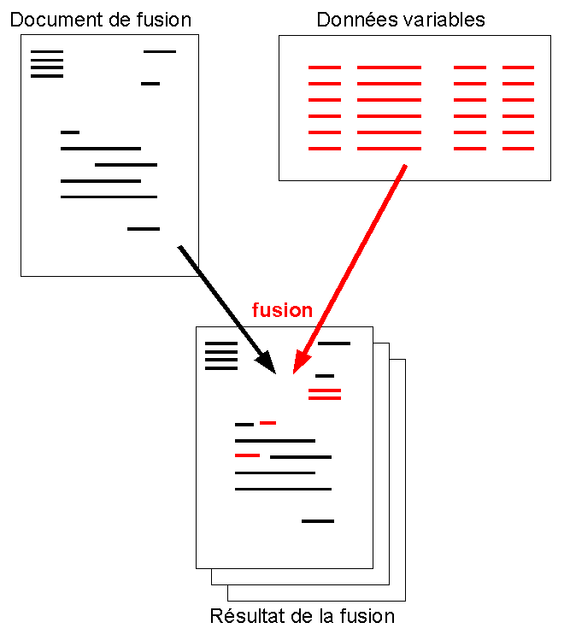figure 1: Le principe du publipostage
- Le document de fusion ou lettre-type
Les « trous » sont destinés à recevoir l’information variable tandis que le reste du document reçoit la mise en forme et les données communes. L’information variable sera ultérieurement reçue de l’ensemble de données auquel nous relierons le document de fusion. Cette dernière opération – la fusion – sera décrite plus loin.
- Les données variables
Ce sont les informations qui prendront place sur le document de fusion lors de l’opération du même nom. Pour continuer notre exemple, un tableau comportant des séries de noms, prénoms et adresses peut constituer un ensemble de données convenable.

Le document de fusion
C’est, par exemple, un document de traitement de textes qui, outre la mise en forme habituelle, comporte des « trous », ou plus exactement des emplacements réservés, pour y insérer les données voulues, prises dans la source des données au moment de la fusion proprement dite.
Notre exemple s’appuiera sur un document OpenOffice.org Writer que nous connecterons à la source des données.

La source des données
La source des données est le fichier (également nommée la table) où sont réunies les informations variables à insérer dans le document de fusion. OpenOffice.org v.2 accepte les sources de données des types suivants :
- fichiers texte (.txt, .csv) ;
- feuilles Calc (.sxc ou .ods) ;
- tables de base de données dBase (.dbf) ;
- tables de base de données OpenOffice.org Base (.odb) ;
- tables de bases de données externes auxquelles nous accéderons à travers des pilotes ODBC ou JDBC. La manière d’accéder à ce type de tables ne sera pas expliquée dans ce guide.
En termes de fonctionnalités les deux premières options (texte et Calc) ne sont pas équivalentes au trois dernières (tables de bases de données). Afin de montrer ces différences, notre exemple fera successivement appel à une feuille Calc puis à une table OpenOffice.org Base (voir aussi chapitre 3.1).

La connexion aux données
C’est l’opération par laquelle nous indiquons au document de fusion où il doit aller prendre les informations qui lui manquent afin de remplir les « trous ». Bien sûr, la connexion aux données ne peut s’effectuer que si OpenOffice.org connaît l’emplacement où se trouvent les informations. Cet emplacement – c’est-à-dire le dossier où est enregistré le fichier qui constitue la source des données – peut se trouver sur la machine hôte ou autre part sur le réseau local.
Comme suggéré dans le paragraphe relatif à la source des données, OpenOffice.org n’offre pas le même mode d’accès aux données selon que la source est
- un fichier texte ou un tableau Calc ;
- une table de base de données.
Dans le premier cas, les données ne pourront pas être modifiées pendant l’opération de publipostage alors que dans le second ce sera possible.

Le vocabulaire des bases de données
Le publipostage met en correspondance des documents-types et des bases de données. Par conséquent nous manipulerons quelque peu ces dernières. Il est donc utile – même si nous ne désirons pas nous plonger dans leurs arcanes – de connaître certains termes de ce domaine.
Le tableau ci-dessous n’est pas trié et doit être lu de haut en bas, de l’entité de plus haut niveau vers la plus détaillée.
Base de données | Un ensemble de tables, requêtes, vues, éventuellement complétées d’éléments de mise en forme, relatives à un domaine et permettant de stocker des informations sur ce domaine.  Exemple  Une base de données des adhérents d’une association. Cette base peut contenir des tables telles que Adherents, Adresses, Cotisations, Activites, etc.
Table | Un ensemble de données structuré en lignes (ou enregistrements) regroupant des informations au sein d’une base de données.  Exemple  Une table Adresses qui reprend, pour chaque adhérent, son adresse et autres informations associées.
Requête | Une interrogation portant sur une base de données et permettant d’en extraire des informations en fonction des critères spécifiés.  Une requête ne retourne des données qu’au moment de son exécution.  Exemple  Une requête qui permet d’obtenir la liste des adhérents n’ayant pas réglé leur cotisation.
Vue | Un ensemble de données résultant de l’interrogation d’une base de données, à la manière d’une requête.  Une vue est mise à jour en permanence et retourne toujours des données actualisées.  Exemple  Une vue qui permet de connaître les adhérents par région.
Enregistrement ou ligne | Un ensemble de données dans une table, regroupant des informations ayant un lien entre elles.  Exemple  Les données d’adresse concernant Paul Dupont dans la table Adresses de la base des adhérents.
Champ ou colonne | Une information stockée dans une table.  Exemple  Le champ CodePostal qui est destiné à contenir les codes postaux des adresses des adhérents dans la table Adresses.
Tableau 1: Les termes essentiels des bases de données
Quant à l’expression « Source de données » utilisée par OOo, elle se veut générique et désigne tout ensemble de données de toute nature qui permet une exploitation en publipostage. Ainsi, une table, une requête, une vue, sont toutes trois des sources de données.
Attention
En matière de publipostage, le terme « champ » est utilisé dans deux contextes différents. Le premier est celui des sources de données et est défini ci-dessus.
Le second est plus général et relatif aux informations qui peuvent être ajoutées dans un document de traitement de texte. Ainsi, il est possible d’insérer la date du jour dans un texte. Cette date constitue un champ.

Un exemple de publipostage
Après avoir pris connaissance de la description générale d’un publipostage, il est temps maintenant de mettre ces informations en pratique. Nous utiliserons à titre d’exemple un scénario tout-à-fait original, décrit ci-dessous, que nous présenterons dans deux situations : l’emploi de feuilles Calc et celui du nouveau module Base.

Scénario
Notre scénario est le suivant : nous faisons partie des 3 Redoutables Sources (également connus sous le nom de K-MIF), entreprise de vente par correspondance, et nous désirons promouvoir les articles de notre nouveau catalogue « Été 2084 » auprès de nos clients.
Nous avons alors une idée géniale et tout-à-fait originale : réaliser un Grand Jeu Concours du Siècle par tirage au sort, auquel 10 % de nos clients gagneront un lot. Il nous faut maintenant annoncer la bonne nouvelle aux heureux gagnants. Nous leur proposerons de nous retourner le bulletin de participation auquel nous aurons joint un bon de commande... à tout hasard...

Inventaire des besoins
Nous commencerons par rédiger le courrier (la lettre-type) en prenant soin de repérer les emplacements où nous insérerons les données variables par la suite (voir le paragraphe suivant). Nous aurons alors une idée précise de l’ensemble des données qui nous seront nécessaires.
De quelles informations aurons-nous besoin pour garnir ce courrier ? En voici une liste, qui pourrait bien entendu être enrichie en fonction du niveau de détails recherché :
- les données concernant le client. Ces informations seront, typiquement, les nom, prénom, adresse, code postal, localité, civilité, code client ;
- les données concernant le prix « gagné » par le client. Il pourra s’agir du niveau du prix (1er prix, 2e prix, etc.), de la nature et de la marque du lot ainsi que de sa valeur marchande pour faire saliver et motiver l’acte d’achat.

La lettre-type
Nous commençons donc par réaliser une lettre-type, que nous avons enregistrée sous C:\Publipostage\LettreType.odt.
Par mesure d’homogénéité, nous choisirons ici le même dossier que celui de la source des données. Ce n’est pas le moins du monde une obligation mais cela nous évitera de disperser les éléments manipulés.
À la figure 2, un aperçu de la lettre-type, pour l’instant à l’état « brut », c’est-à-dire sans connexion avec quelques données que ce soit : en prévision de l’insertion ultérieure de données, nous avons marqué en souligné les endroits où ces futures données devront prendre place. Ces éléments soulignés sont actuellement purement fictifs et bien incapables de répercuter quelque information que ce soit. Ils nous servent uniquement dans le cadre de la conception de la lettre-type. L’emploi de tels marqueurs n’est bien sûr pas exigé mais il est bien utile de placer d’emblée des repères qui permettent de contrôler la structure du document pendant sa conception.
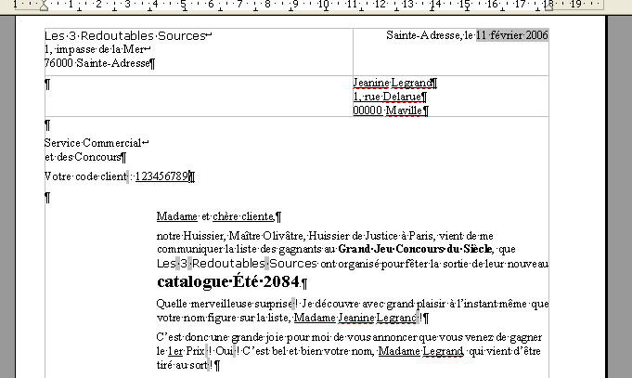Figure 2 : Le brouillon de lettre-type

Source des données Calc
Pour premier exemple nous utiliserons une feuille OpenOffice.org Calc comme source des données. C’est certainement l’option la plus couramment employée, d’une part parce que seule cette option existe sous les versions 1.x d’OpenOffice.org et d’autre part parce que c’est probablement celle qui est la plus facile à mettre en œuvre pour qui n’a pas encore utilisé de gestionnaire de bases de données. Ce chapitre donne, pas-à-pas, les informations nécessaires – et suffisantes – pour réaliser notre premier publipostage.
Nous y apprendrons successivement à définir une source de données, à réaliser la liaison entre la source des données et la lettre-type, à insérer des repères de données dans la lettre-type, enfin à exécuter la fusion des données, objectif final de tout publipostage.

La source des données
Nous disposons donc d’une feuille Calc qui contient les informations nécessaires à la réalisation du publipostage (voir figure 3). Cette feuille va désormais constituer notre « base de données », rudimentaire mais efficace.
Dans la feuille, les colonnes représentent chacune un type d’information (p.ex : les noms, les codes postaux, etc.), les lignes sont des collections d’informations regroupées par affinité (ici, selon les clients). Ces lignes d’informations prendront plus tard place dans chacun des courriers à envoyer aux clients correspondants.
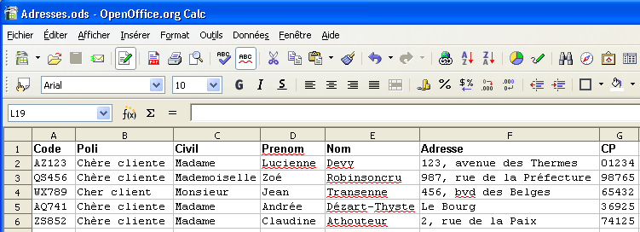Figure 3 : Notre « base de données »
Pour faciliter l’exploitation de cette « base », nous prendrons soin de stocker ces informations (le tableau Calc) dans un dossier spécifiquement dédié. Pour l’exemple, nous choisirons arbitrairement le dossier C:\Publipostage. Le nom complet de notre table d’adresses est donc C:\Publipostage\Adresses.ods.
Conseils
Veillez aux noms des colonnes : ils ne comprennent que des lettres (non accentuées) et des chiffres, à l’exclusion de tout autre caractère (y compris l’espace). Ceci en prévision d’une éventuelle « migration » de notre « base » vers un moteur de bases de données qui pourrait éventuellement imposer des limitations en matière de nommage des colonnes.
Pour les mêmes raisons, il est également très vivement déconseillé de débuter un nom de champ par un chiffre.
La longueur des noms de colonnes peut également être un écueil si vous envisagez ultérieurement de migrer votre tableau Calc sous le format dBase. En effet, ce dernier requiert que les noms de colonnes ne dépassent pas 10 caractères.
Attention aux codes postaux ! Calc considère toute cellule contenant uniquement des chiffres comme un nombre. Le type de ces cellules doit donc être positionné sur Texte, faute de quoi des zéros de tête seraient éliminés .
L’essentiel du travail est maintenant fait : nous disposons d’une lettre-type conforme à nos besoins ; nous avons également un tableau qui va alimenter cette lettre-type.
Restent deux opérations, décrites aux paragraphes qui suivent : tout d’abord la réalisation de la connexion de la lettre-type avec la feuille Calc, enfin l’insertion des repères de données dans la lettre-type. Nous pourrons alors lancer notre première fusion.

Connecter la source des données à la lettre-type
Notre feuille de données OpenOffice.org Calc ne sera exploitable que lorsque la lettre-type « saura » où se trouve cette feuille et quelles données doivent y être insérées. Nous allons maintenant procéder à l’établissement de cette « liaison » entre les données et le courrier.
Ouvrons tout d’abord la lettre-type, si ce n’est déjà fait.
OpenOffice.org v.2 propose plusieurs méthodes pour connecter une lettre-type à une source de données. Passons-les en revue rapidement :
- L’assistant Source de données des adresses (Fichier / Assistants / Source de données des adresses) porte un nom qui prête à confusion puisqu’il permet de gérer les bases de données de tout type et non pas seulement celles d’adresses (choix Autre source de données externe) ;
- La gestion de la source du carnet d’adresses (Fichier / Modèles / Source du carnet d’adresses, bouton Gérer...), qui se ramène à l’option précédente ;
- L’assistant Mailing (Outils / Assistant Mailing) est lui aussi, à première vue, orienté Adresses. En fait, il permet également de gérer la connexion à tout type de table de données ;
- Le menu Outils / Options / OpenOffice.org Base / Bases de données permet de gérer directement les dossiers qui contiennent des tables, nommés ici « bases de données » ;
- La création directe d’une base par Fichier / Nouveau / Base de données ;
- Le changement de base de données (Éditer / Changer de base de données) permet de réaliser une connexion à la volée.
Six possibilités ? Bigre ! Mais alors, laquelle choisir ?
Pour notre première expérience nous choisirons bien entendu... la plus simple ! En l’occurrence, la plus « simple » est la dernière citée ; si elle n’est pas parfaite (voir plus loin) elle permet, en une seule manipulation, de pointer vers la feuille Calc qui contient les données à exploiter et de créer la connexion.
Après appel du menu Éditer / Changer de base de données, nous obtenons le dialogue montré à la figure 4.
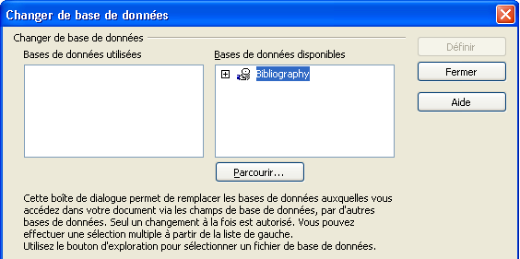Figure 4 : Sélection d’une base de données
Cliquons Parcourir à la recherche du classeur Calc qui contient nos données.
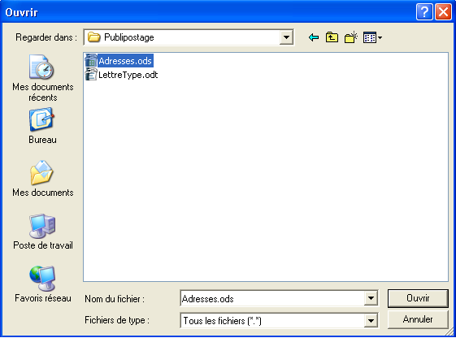Figure 5 : Recherche du classeur qui contient les données
Après validation, retour au dialogue précédent. Déplions la branche correspondant à notre nouvelle source de données, sélectionnons la feuille concernée (Feuille1) et cliquons Définir.
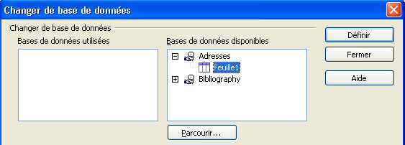Figure 6 : Le classeur apparaît dans la liste des bases disponibles
La liaison est maintenant établie entre notre lettre-type et la feuille Calc. Il serait d’ailleurs plus exact de dire que la liaison est maintenant déclarée à OpenOffice.org et devient accessible à tout document de fusion que nous pourrions être amenés à réaliser à l’avenir.
Remarque
La manipulation décrite ci-dessus entraîne la création d’un fichier Base (.odb) dans le dossier Mes documents. Ce fichier est nommé d’après le nom du classeur Calc de référence.
Si la création de fichiers .odb « sauvages » dans votre dossier Mes documents vous semble une aberration, vous pouvez faire appel à la création directe de bases de données, plus propre, présentée au chapitre 3.2.
Il nous reste à choisir les informations à insérer dans la lettre-type. C’est ce que nous allons réaliser maintenant.

Insérer des repères de données dans la lettre-type
La liaison avec la source de données est désormais effective. Pour nous en assurer, appuyons F4 (ou bien Affichage / Sources de données). Nous devrions voir apparaître, en haut de la fenêtre d’OpenOffice.org, une sous-fenêtre supplémentaire : celle du Navigateur de sources de données (voir figure 7) .
Le panneau de gauche (appelé l’Explorateur de sources de données) liste toutes les sources de données connues d’OpenOffice.org, la source sélectionnée étant affichée en gras . Un aperçu du contenu de la source active apparaît dans le panneau de droite. Ouf ! Il s’agit bien de notre feuille... Le Navigateur comporte également une barre d’outils spécialisée que nous détaillerons plus loin.
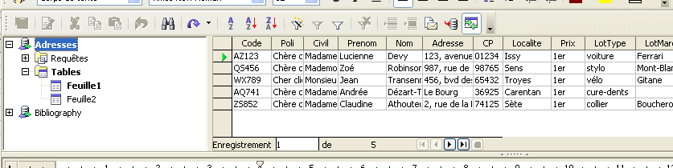Figure 7 : Le Navigateur de sources de données
Pour insérer des repères de données dans le document de fusion, nous pourrons faire appel à deux manipulations alternatives : au moyen de la souris, par Glisser / Déposer, ou à travers un dialogue par Insérer / Champs. Ces deux manipulations sont décrites ci-dessous.

Insertion par Glisser / Déposer
Pour le moment, nous nous « contenterons » d’insérer des repères de données (nommés des colonnes ou champs) dans notre lettre-type, qui, actuellement, est purement passive. L’opération s’effectue par glisser-déposer de la colonne désirée vers l’endroit voulu du texte (voir figure 8).
Répétons l’opération pour chacune des rubriques à lier.
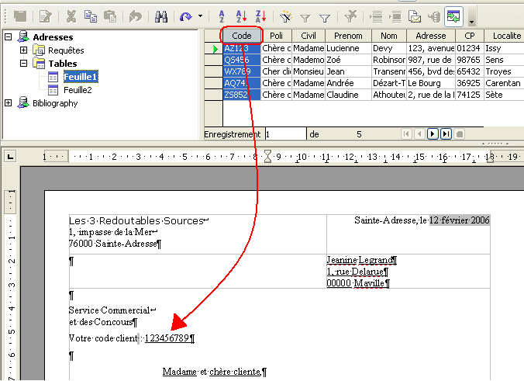Figure 8 : Insertion d’un champ par Glisser/Déposer

Insertion par le dialogue Insérer / Champs
Si vous craignez de ne pas maîtriser la manipulation de Glisser/Déposer, vous pouvez faire appel au menu Insérer / Champs / Autres, onglet Base de données, rubrique Type de champ = Champ de mailing.
Ce dialogue est présenté à la figure 9.
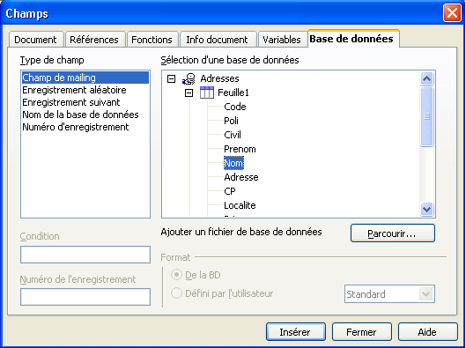Figure 9 : Insertion d’un champ par le dialogue dédié
Déplions alors la branche correspondant à la source des données en cours. Il suffit maintenant de positionner successivement le point d’insertion dans le texte à l’emplacement visé puis de choisir les champs désirés dans la boîte de dialogue et de cliquer Insérer.

Le document de fusion après insertion des champs
Le texte comporte, après cette manipulation, des marqueurs sur fond grisé (ce type d’information se nomme un champ), tels que <Code>, <Nom>, etc. Leurs noms sont ceux des colonnes qu’ils représentent.
Nous pouvons maintenant éliminer le texte temporaire de conception. Le résultat final est montré à la figure 10.
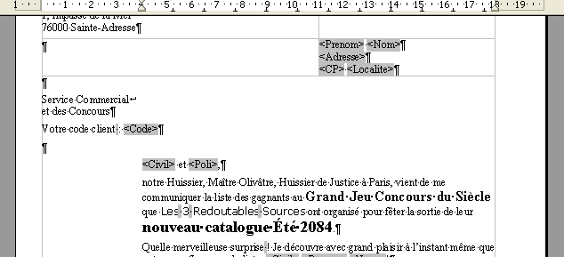Figure 10 : Le document-type après insertion des champs

Visualiser les données avant de lancer la fusion
Notre lettre a bel aspect ! Mais pouvons-nous être sûrs que, dans certains cas, les données seront correctement formatées (alignement, coupure inesthétique, oubli...) ? Non. Il faudrait pouvoir maintenant visualiser les données telles qu’elles apparaîtront lors de la fusion pour vérifier que tout est conforme.
Cette option existe : il s’agit du bouton Données dans les champs, quatrième à partir de la droite sur la barre d’outils du Navigateur de données et présenté ci-contre.
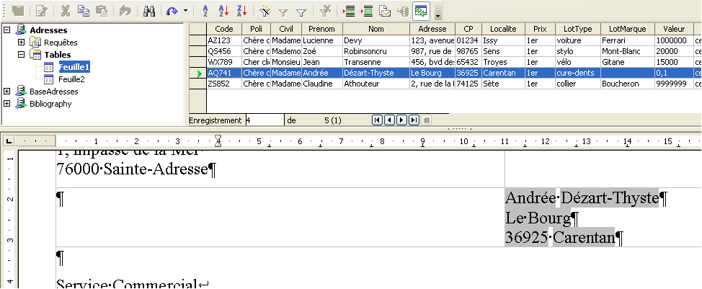Figure 11 : Les données dans la lettre-type
Sélectionnons une des lignes de données dans le Navigateur puis cliquons ce bouton. Les données apparaissent dans le document, chacune dans le champ qui la concerne (figure 11).
Pour visualiser une autre série de données, il suffit de répéter la sélection et d’activer ce bouton à nouveau.

Source des données OpenOffice.org Base
Depuis la version 2, OpenOffice.org est livré avec un module de gestion de bases de données : Base. Les possibilités offertes par ce module dépassent de loin ce qu’il est possible de réaliser avec une « simple » feuille Calc, a fortiori un fichier texte. Si nous avons des besoins importants en matière de gestion de données, l’emploi de Base est peut-être adapté à notre cas.
Ce chapitre montre comment utiliser une table Base pour réaliser un publipostage. Mais Base offre également des possibilités de requêtes et de vues SQL. Ces dernières peuvent également être utilisées comme source de données de publipostage. Inutile alors de disposer d’une table dédiée : les données peuvent être extraites d’une ou plusieurs tables existantes au coup par coup en fonction du mailing à réaliser.
Nous nous contenterons ici de montrer que l’accès aux tables Base est immédiat et, surtout, dynamique.
Créer une base de données à partir d’une feuille Calc
Cette opération se réalise simplement par Copier / Coller de Calc vers Base. Elle est détaillée dans le how-to « De Calc à Base » que vous trouverez dans la section documentation du site http://fr.openoffice.org.
Dès lors qu’une base de données OpenOffice.org Base existe sur le poste de travail, aucune manipulation supplémentaire n’est nécessaire pour réaliser la liaison avec une lettre-type. En effet la création d’une base de données dans le module Base génère cette liaison d’emblée. L’appui sur F4 en témoigne : la nouvelle base est d’ores et déjà présente et l’ensemble de ses tables, requêtes et vues sont accessibles (figure 12).
Note
Dans le cas où la source se trouve sur un autre poste du réseau local, il faut procéder par Éditer / Changer de base de données comme indiqué au paragraphe 2.4.b.
Nous pouvons maintenant passer à l’insertion des champs dans la lettre-type. La méthode étant décrite au chapitre précédent, nous n’y reviendrons pas ici.
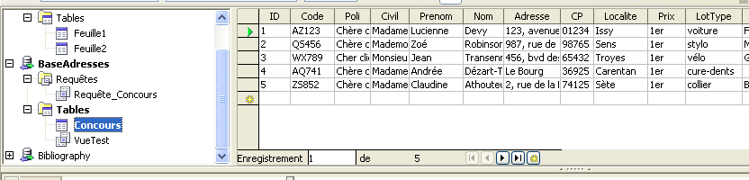Figure 12 : Utilisation d’une source de données Base
Note
Nous remarquons cependant une « légère » différence – visuellement parlant – entre le tableau de données ci-dessus et celui présenté dans le cadre de l’utilisation des feuilles Calc : au-dessous de la dernière ligne de données figure une nouvelle ligne vierge, repérée par une étoile. Oui : il est parfaitement possible ici d’insérer de nouvelles données directement dans la table, manipulation qui ne peut être réalisée de manière simple lors de l’emploi de feuilles Calc.
Le paragraphe 3.1 discute des avantages respectifs des diverses sources de données sous OpenOffice.org.

Réaliser la fusion : l’assistant Mailing
Quelle que soit la source de données pour laquelle nous aurons opté, tout est prêt maintenant pour réaliser le publipostage lui-même. L’opération finale se nomme la fusion. Au cours de celle-ci, OpenOffice.org insère (fusionne) les informations de la source de données dans la lettre-type pour générer au choix :
- un nouveau document,
- un courriel (e-mail),
- une sortie directe sur l’imprimante.
Il s’agit ici de notre premier essai. Nous n’entrerons donc ni dans les détails ni dans d’autres perfectionnements, nous contentant de présenter les fonctionnalités de base.
Ouvrons notre lettre-type si ce n’est pas déjà fait et appuyons sur F4 afin d’afficher le Navigateur de sources de données. Il est temps maintenant d’examiner sa barre d’outils (en fonction du contexte tous les boutons ne sont pas actifs). Nous ne décrirons ici que le seul bouton directement utile à la réalisation de la fusion, c’est-à-dire le troisième à partir de la droite, représenté ci-contre (ce bouton est équivalent au menu Outils / Assistant Mailing). L’Assistant Mailing est composé d’une série de huit dialogues. Il permet de générer les documents finals. Toutes les étapes ne sont pas obligatoires. Nous n’envisagerons d’ailleurs ici que les plus importantes, dans le cadre de notre scénario.

Étape 1 – Sélection du document de fusion
La première fenêtre demande quel est le document de base (le document de fusion).
Puisqu’il s’agit du document ouvert, assurons-nous que le bouton radio sélectionné est bien Utiliser le document actif.
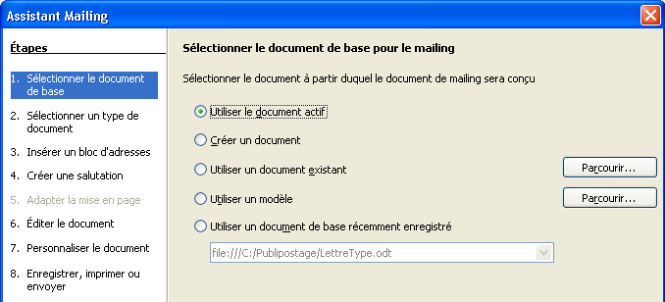Figure 13 : Assistant mailing - Étape 1
Suivant >>

Étape 2 – Choix du type de document
Nous ne traiterons pas ici des courriels (e-mails), donc Suivant >>

Étape 3 – Insertion d’un bloc d’adresses
Ce dialogue ne nous concerne pas. Suivant >>

Étape 4 – Création de salutations
Ce dialogue ne nous concerne pas. Suivant >>
Note
Nous aurions pu directement sauter les étapes 2, 3, 4 et 5 en sélectionnant l’étape 6. Éditer le document dans la colonne de gauche.

Étape 5 – Adapter la mise en page
Ne nous concerne pas.

Étape 6 – Édition du document
Utilisons les flèches de déplacement de la moitié supérieure du dialogue pour visualiser les données correspondantes au sein du document en arrière-plan (figure 14).
À ce stade, il est possible, en cochant la case Exclure ce destinataire, d’éliminer certains enregistrements du document final.
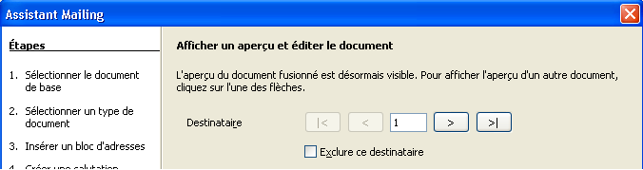Figure 14 : Assistant mailing - Étape 6
Notre document étant supposé terminé, la partie inférieure Éditer le document ne nous concerne pas.
Suivant >>
Writer génère maintenant les documents – en fait un document unique qui comprend autant de pages que de destinataires –, ce qui prend quelques instants. Nous remarquons ce nouveau document en arrière-plan, nommé Sans nom 1.

Étape 7 – Personnaliser les documents de mailing
Cet écran nous donne l’opportunité d’intervenir directement sur certains documents individuels qui auraient besoin d’une retouche.
Ce dialogue ne nous concernant pas, choisissons Suivant >>

Étape 8 – Enregistrer, imprimer ou envoyer
Nous désirons imprimer les pages à envoyer à nos clients. Nous sélectionnons donc le bouton Imprimer le document fusionné.
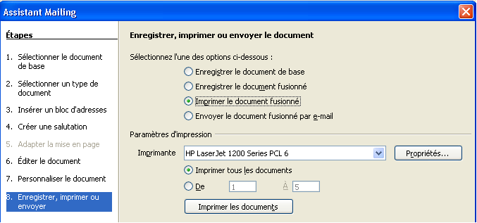Figure 15 : Assistant mailing - Étape 7
Des options spécifiques apparaissent :
- Choix du périphérique d’impression et sa configuration ;
- Sélection des pages à imprimer (toutes ou une série seulement).
Cliquons le bouton Imprimer tous les documents pour obtenir les lettres à l’imprimante. Ceci étant fait, un clic du bouton Terminer clôt l’Assistant mailing.
Le document Sans nom 1, généré par OpenOffice.org (OOo) avant l’étape de personnalisation ci-dessus, pourra, au choix, être conservé (enregistré) ou détruit (refermé sans enregistrement).
_____
Nous venons de créer nos premiers courriers personnalisés. Nul doute qu’ils sont le prélude à une longue pratique qui ne fait que commencer ! Bon travail avec OpenOffice.org !
Le chapitre suivant donne quelques informations complémentaires, avant que d’aller plus loin dans l’utilisation des fonctions de publipostage livrées avec OpenOffice.org.

Informations complémentaires

Les types de sources de données
Comme cela a été évoqué plus haut, OpenOffice.org accepte de multiples types de sources de données. Ces sources appartiennent à deux catégories :
- les sources « bureautiques ».
Ce sont les fichiers texte (.txt, .csv) et les classeurs Calc (.sxw et .ods) ;
- les bases de données.
Ce sont les tables dBase (.dbf) et OpenOffice.org Base (.odb) ainsi que toutes les tables de bases de données tierces accessibles via des pilotes ODBC ou JDBC.
Les sources bureautiques et les bases de données ont chacune leurs avantages et leurs inconvénients. Nous les classerons selon quatre critères d’emploi, résumés dans le tableau ci-dessous et commentés plus bas. Les notes vont de ● (technique) à ●●●● (facile). Même si ces appréciations comportent une part de subjectivité, elles vous aideront à choisir le type de source de données le plus approprié à votre contexte de travail.
 | Texte | OOoCalc | dBase | OOoBase | ODBC/JDBC
Connexion | ●●●● | ●●●● | ●●● | ●●● | ●
Mise à jour | ● | ●● | ●●●● | ●●●● | ●●●●
Exploitation | ● | ●●● | ●●● | ●●● | ●●
Prise en mains | ●●●● | ●●●● | ●●● | ●●● | ●
Tableau 2: Comparatif des sources de données
- Les connexions aux sources ODBC et JDBC requièrent un savoir-faire technique qui n’est pas à la portée immédiate de l’utilisateur moyen. Elles exigent également des droits d’administration sur le poste pour installer les pilotes en question. Le module OpenOffice.org Base est handicapé par sa nouveauté et nécessite, dans le cadre du publipostage, un petit apprentissage ;
- Les mises à jour dynamiques des informations stockées dans des fichiers bureautiques (fichier texte, feuille Calc) au moment de la réalisation du publipostage ont toujours été délicates. En particulier, elles exigent plusieurs manipulations successives que bien des utilisateurs considèrent, à juste titre, comme interférant avec la tâche en cours (fermeture du démarrage rapide, fermeture/réouverture du document de fusion) ;
- L’exploitation des données est très aisée lorsque l’on choisit des sources de type « base de données ». Ces sources permettent, de plus, la réalisation de requêtes ou de vues qui permettent de se dispenser de concevoir des tables complémentaires spécifiques. Les sources Calc et dBase sont également aisées à exploiter, le premier étant néanmoins pénalisé par le problème des mises à jour (voir point précédent) ;
- La prise en main des diverses sources de données est plus aisée lorsque l’on y est déjà habitué (sic !). Les bases de données nécessitent un apprentissage, en particulier celles qui sont accédées via des pilotes ODBC ou JDBC, car ces outils souffrent du manque d’intégration à la suite OOo.
En résumé
Une feuille Calc est sans doute le support le plus accessible pour réaliser vos premières expériences. Il est néanmoins probable que vous vous sentirez rapidement « bridés » par les problèmes liés à la mise à jour des données ou à la création de requêtes ou de vues pendant les opérations de publipostage. Aussi vous dirigerez-vous alors sans doute vers un outil de type « base de données ». Le module Base, dont l’intégration à la suite OpenOffice.org n’est pas la moindre des qualités, sera alors à même de vous offrir une panoplie d’outils sophistiqués : les requêtes et les vues. Les bases de données externes (MySQL, PostgreSQL, pour n’en nommer que deux des plus connues) sont une alternative crédible, néanmoins plus lourde à mettre en œuvre.

Une méthode « propre » pour créer une source de données
Dans notre exemple, et pour simplifier au maximum les notions nouvelles, nous avons délibérément choisi une seule manipulation pour pointer vers la feuille Calc qui contient les données à exploiter et créer la connexion. Cette option ne va cependant pas sans un inconvénient important : à chaque création d’une connexion, une table Base correspondante est créée en arrière-plan dans le dossier Mes documents. Tant et si bien que, pour peu que nous ayons de nombreux publipostages à réaliser, ce dossier va rapidement se remplir de fichiers .odb « sauvages ».
Pour éviter ce problème, il est tout-à-fait possible de créer nous-mêmes les bases de données correspondantes, dans des dossiers que nous aurons choisis. Il existe deux possibilités : par copie des données d’une feuille Calc ou par création directe. Ces méthodes sont présentées dans des how-tos et guides dédiés, disponibles sur le site http://fr.openoffice.org.

Plus d’informations sur le publipostage
Ce guide est volontairement limité à une première approche du publipostage et n’a d’autre objectif que de présenter la méthode utilisée par la suite OpenOffice.org. Vous trouverez sur le site http://fr.openoffice.org de nombreux guides et how-to qui vous permettront de vous perfectionner et d’aller beaucoup plus loin dans ce domaine. Notez que les how-to qui ciblent le publipostage sous la version 1 d’OpenOffice.org restent souvent applicables dans leurs grandes lignes. Ils constituent donc également des sources d’information dignes d’intérêt.

2e Partie – Publipostage avancé
Dans cette seconde partie nous montrerons qu’OpenOffice.org v.2 permet d’aller très loin dans l’exploitation des mailings.
Après un rapide tour du Navigateur de sources de données, nous présenterons les outils de filtrage et de requêtage puis les fonctionnalités de texte masqué et conditionnel. Enfin nous détaillerons la manière d’envoyer nos mailings par courrier électronique.

Le Navigateur de sources de données
Rappel
Les types de sources de données supportées par OpenOffice.org sont décrits à la 1ère partie, chapitre 3.1, page 21.
Le Navigateur de sources de données est l’un des outils privilégiés de manipulation des données de publipostage. Il semble par conséquent utile de débuter cette partie par la présentation détaillée de cet élément, activé, rappelons-le, par F4 ou Afficher / Sources de données.
Le Navigateur de sources de données se compose de deux panneaux :
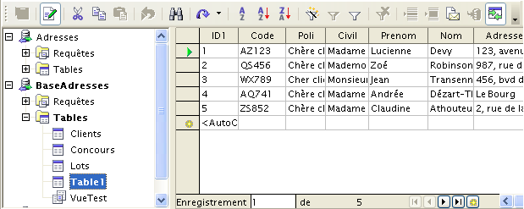Figure 16 : Le Navigateur de source de données
- l’Explorateur, à gauche ;
- le Navigateur proprement dit, à droite, le tout surmonté d’une barre d’outils spécifique qui sera décrite plus loin.

L’Explorateur
L’Explorateur montre, sous une forme arborescente, l’ensemble des sources de données connues d’OOo au moment du lancement du Navigateur. il suffit de sélectionner la source désirée pour la rendre active. Les éléments actifs sont affichés en gras.
Attention
Rendre active une source de données signifie rendre visible le contenu de cette source.
Pour changer la liaison d’une lettre-type à une source de données, c’est-à-dire attacher les champs contenus dans le document à une autre source, il faut passer par l’option Éditer / Changer de base de données

Le Navigateur
Le panneau de droite montre le contenu de la source de données sélectionnée dans l’Explorateur. Sa barre d’état donne des informations sur le nombre de lignes (ou enregistrements) de données. À gauche des colonnes de données se trouve un pointeur vert qui montre la ligne actuellement sélectionnée.
Note
Le pointeur jaune en forme d’étoile n’est affiché que pour les sources de données dynamiquement modifiables (tables dBase, OOoBase, sources externes ODBC et JDBC). La ligne vierge qu’il repère permet l’ajout de données.

La barre d’outils
Lorsque la fenêtre du Navigateur de sources de données est affichée, elle s’accompagne de la barre d’outils correspondante. Puisque nous utiliserons cette barre dans ce qui suit, passons-en les éléments en revue (figure 17).
De gauche à droite, on trouve :
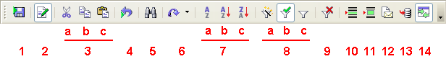Figure 17 : La barre d’outils du Navigateur de source de données
- Enregistrer l’enregistrement actif
Ce bouton n’est utilisable que lorsque la source de données appartient à la catégories des gestionnaires de bases de données. Dans le cas de fichiers bureautiques (.txt, .csv, Calc), l’édition directe des données n’est pas possible ;
- Éditer les données
Bascule du mode édition au mode consultation seule. Même restriction qu’en 1. ci-dessus ;
- Édition : (a) Couper, (b) Copier, (c) Coller
Ces boutons classiques permettent les opérations d’édition habituelles entre applications via le presse-papiers ;
- Annuler : saisie des données
Permet d’annuler une saisie. Même restriction qu’en 1. ci-dessus ;
- Rechercher
Permet de rechercher des informations dans la source de données ;
- Actualiser : Actualisation, Reconstruire
Permet d’actualiser la vue des données lorsque celles-ci ont changé (p.ex. : après la création d’une requête) ;
- Tri : Trier, Tri croissant, Tri décroissant
Permettent des tris de colonnes. Sélectionner un élément de la colonne à trier puis cliquer.
- Trier
Permet des opérations de tri plus sophistiquées que les deux boutons suivants,
- Tri croissant
Tri croissant sur la colonne sélectionnée,
- Tri décroissant
Tri décroissant sur la colonne sélectionnée ;
- Filtrage : AutoFiltre, Appliquer le filtre, Filtre standard
Permettent d’éliminer des enregistrements en fonction de critères choisis.
- AutoFiltre
Filtre automatique, réalisé à partir de la sélection active dans la fenêtre du Navigateur,
- Appliquer le filtre
Lorsqu’un filtre est défini, ce bouton bascule de l’affichage filtré à l’affichage non filtré et vice-versa,
- Filtre standard (également appelé Filtre par défaut)
Permet de définir des critères de filtrage complexes ;
- Supprimer le filtre ou le tri
Retour à la situation originelle après application d’un tri ou d’un filtre, c’est-à-dire suppression du filtrage et/ou du tri appliqués.
Dans le cas où un filtre standard a été appliqué (voir 3.1.b infra), ce dernier est annulé. Il faudra donc le re-saisir si l’on désire l’appliquer à nouveau ;
- Données dans le texte
Permet d’insérer des champs au sein du texte ;
- Données dans les champs
Montre les données à la place des champs dans le document ;
- Assistant mailing
Lance la fusion ;
- Source de données du document actif
Montre la source de données associée au document en cours ;
- Afficher / masquer l’Explorateur de données
Comme son nom l’indique... L’Explorateur de données est le panneau de gauche du Navigateur.

Comment se passer de l’Assistant mailing ?
L’Assistant mailing, outil de base de la fusion, est décrit dans la première partie de ce guide. Cependant on constate que son usage peut s’avérer lourd et inadapté lorsque les besoins sont simples. En outre il souffre d’un bogue en matière de filtrage (voir ch.3.1).
Nous allons montrer ici comment réaliser des publipostages au moyen de l’outil qui seul existait sous la version 1 d’OpenOffice.org. Beaucoup plus léger et direct (une seule fenêtre au lieu d’une cascade de huit !), il s’avère bien adapté dans de nombreuses situations... et supporte le filtrage.
Pour pouvoir y accéder, nous ajouterons donc le bouton ad hoc dans la barre d’outils Normal (par exemple).
Note
L’ajout d’un bouton est une facilité mais n’est en rien obligatoire : si des champs ont été insérés, l’appel du menu Fichier / Imprimer lance l'assistant mailing dès que l'on a répondu Oui à la question « Voulez-vous imprimer une lettre type ? ».

Ajout du bouton de l’outil de mailing
Menu Afficher / Barres d’outils / Personnaliser (figure 18)
Se positionner dans la barre Normal (par exemple) et sélectionner le bouton à droite duquel ajouter notre nouveau bouton « Mailing » . Nous avons choisi de placer notre nouveau bouton à droite du bouton Aperçu.
Cliquer Ajouter, ce qui ouvre la fenêtre d’ajout de commandes (figure 19) ;
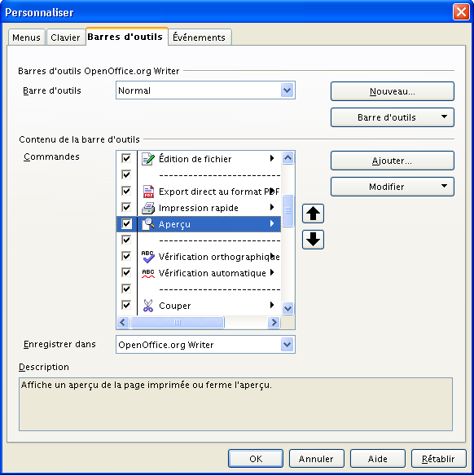Figure 18 : Personnalisation d’une barre d’outils
Dans la colonne Catégorie, choisir Documents, dans la colonne Commandes, sélectionner Mailing.
Cliquer Ajouter puis Fermer.
Retour à la fenêtre précédente que l’on valide par OK.
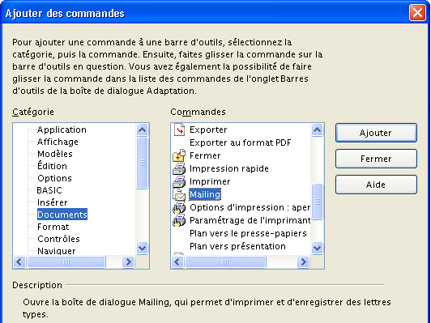Figure 19 : Ajout de commandes dans les barres d’outils

Le bouton est là (figure 20) !

Utilisation de l’outil de mailing
Figure 20 : La barre Normal avec le nouveau bouton
Notre document-type étant préparé, cliquons le bouton Mailing nouvellement ajouté.
OOo nous demande de confirmer la création du document-type. Nous gardons À partir de ce document et validons par OK. L’outil Mailing s’ouvre (figure 21).
Nous retrouvons ici des éléments connus, en particulier le Navigateur de sources de données, en haut et les options de sortie en bas.
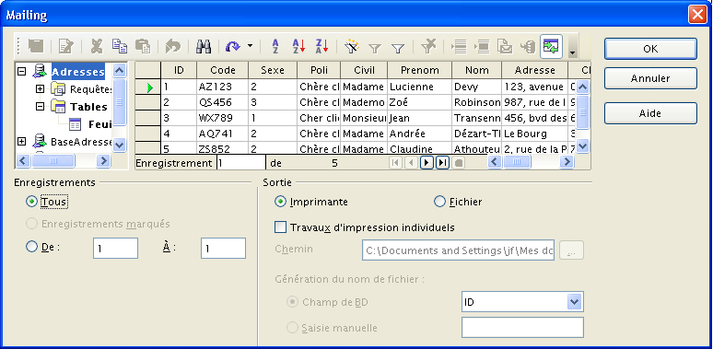Figure 21 : L’outil Mailing ancienne mouture
- Le Navigateur accepte les sélections d’enregistrements, y compris multiples (par Maj + Clic ou Ctrl + Clic). Et les filtrages fonctionnent (voir ch.3.1) !
- La zone Enregistrements permet de choisir les enregistrements à exploiter ;
- La zone Sortie offre plusieurs modes de fusion : directement à l’imprimante ou dans des fichiers individuels (un par enregistrement).

La sélection d’enregistrements
« J’aimerais réaliser un publipostage à partir d’une table de mes clients (adhérents, employés, élèves, prospects, fournisseurs, produits, commandes, etc.), mais il me faudrait filtrer les informations en fonction de critères qui, d’ailleurs, peuvent varier selon les besoins. »
OpenOffice.org propose deux options pour réaliser ce type de sélection : soit utiliser l’outil Filtre du Navigateur de sources de données (n°8 figure 17, page 24), soit réaliser des requêtes.

Les filtres
Attention !
La description faite ci-dessous correspond au comportement constaté dans les versions 1.x, lequel, suite à un bogue, n’est pas encore implémenté sous les v.2.0.x. Ce bogue devrait être corrigé dans une prochaine livraison, c’est pourquoi il semble utile de présenter ces fonctionnalités malgré tout.
À moins d’opter pour l’emploi de l’outil mailing décrit au ch. 2, les filtres ne s’appliquent qu’à l’affichage des données, mais pas à la réalisation du mailing lui-même.
Dans l’attente de la correction, nous vous conseillons soit d’utiliser l’outil mailing cité précédemment, soit de faire appel aux requêtes (présentées au ch.3.2) qui offrent les mêmes options de filtrage et bien plus encore.
Lorsque la source de données est volumineuse, il devient rapidement utile voire nécessaire d’en sélectionner un sous-ensemble en fonction de critères que nous choisirons selon le contexte.
C’est le rôle des filtres. OpenOffice.org en propose deux sortes : l’AutoFiltre et le filtre standard (ou filtre par défaut).

L’AutoFiltre
Reprenons notre exemple de la première partie. Nous voudrions adresser notre mailing aux seuls résidents d’Issy.
Commençons par sélectionner la cellule correspondante (Localite) d’un enregistrement dans lequel la condition de filtre est réalisée (ici, le premier). Cliquons maintenant le bouton AutoFiltre (n°8a à la figure 17), ce qui a pour effet de ne laisser apparents que les seuls enregistrements répondant au critère ainsi défini.
Pour visualiser l’ensemble des données à nouveau, il suffit de cliquer le bouton Supprimer le filtre ou le tri (n°9 à la figure 17).

Le filtre standard
Si l’AutoFiltre permet d’appliquer rapidement un filtre sur les données, ce mode de filtrage se limite à un seul critère. Pour pouvoir affiner le filtrage, en particulier combiner plusieurs critères (trois au maximum), il faut utiliser le Filtre standard (n°8c à la figure 17).
Note
Pour appliquer un filtre sur plus de trois critères, nous utiliserons les requêtes (voir ch. 3.2).
La fenêtre du filtre standard permet de combiner jusqu’à trois critères de filtrage, lesquels peuvent mettre en œuvre diverses conditions de comparaisons (voir le tableau 3 ci-après).
Une fois le filtre validé, le bouton Appliquer le filtre (n°8b de la figure 17) bascule entre le mode filtré et le mode non filtré.

En savoir plus sur les filtres
Le tableau ci-dessous montre l’ensemble des opérateurs de condition applicables dans les filtres.
Condition | Opérateur  de condition | Effet
égal | = | Affiche les données qui sont égales strictement à la valeur entrée.  ‘01234’ n’est pas égal à ‘001234’ ni à ‘ 01234’ (notez l’espace en début de valeur dans ce dernier cas)
inférieur à | < | Affiche les données qui sont strictement inférieures à la valeur entrée.  ‘a’ < ‘b’ mais ‘B’ < ‘a’ (voir le paragraphe suivant)
supérieur à | > | Affiche les données qui sont strictement supérieures à la valeur entrée.  ‘9’ > ‘8’ mais ‘a’ > ‘A’ (voir le paragraphe suivant)
inférieur ou égal à) | <= | Affiche les données qui sont inférieures ou égales à la valeur entrée.  ‘A’ <= ‘A ’
supérieur ou égal à | >= | Affiche les données qui sont supérieures ou égales à la valeur entrée.  ‘A ’ >= ‘A’
différent de | <> | Affiche les données qui sont différentes de la valeur entrée.  ‘01234’ <> ‘001234’
comme | comme | Affiche les données qui correspondent au masque de la valeur entrée (voir Caractères joker ci-dessous)
vide | vide | Affiche les enregistrements dont le champ choisi est vide.
non vide | non vide | Affiche les enregistrements dont le champ choisi n’est pas vide.
Tableau 3: Les opérateurs de condition dans les filtres

Comparaison de texte
Lorsque nous comparons un champ de données contenant du texte, OpenOffice.org compare la séquence de caractères suivant l’ordre de tri international ANSI . C’est pourquoi les chiffres viennent avant les lettres, l’espace avant les chiffres et les lettres, les majuscules avant les minuscules, etc.
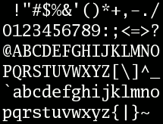Figure 22 : L’ordre de tri ASCII (de gauche à droite et de haut en bas)
La figure 22 montre l’ordre des 96 premiers caractères de la table ANSI (codes 032 à 127, cette partie se nomme la table ASCII dont les codes 000 à 031 sont des codes de contrôle, non affichables).

Caractères joker
Le caractère « * » (étoile) s’appelle un joker : il remplace n’importe quelle suite de caractères, quelle qu’en soit la longueur.
L’opérateur Comme est un bon moyen de mettre en œuvre les caractères joker. Par exemple, le critère Nom Comme D* renvoie tous les enregistrements pour lesquels les données de la colonne Nom commencent par la lettre D.

Critères multiples
Pour combiner plusieurs critères de filtrage on utilise les opérateurs logiques Et et Ou (colonne Lien de la boîte de dialogue) :
- L’opérateur Et induit la sélection des seuls enregistrements qui satisfont simultanément les deux critères qui encadrent le Et ;
- L’opérateur Ou induit la sélection des enregistrements qui satisfont au moins à l’une des règles connectées par le Ou.
Exemples
Pour sélectionner les destinataires dont le nom commence par la lettre « D » à l’exception de ceux qui demeurent à Issy nous entrerons :
Lien | Nom de champ | Condition | Valeur
 | Nom | comme | D*
Et | Localite | différent de | Issy
Pour sélectionner les destinataires qui résident à Troyes et à Issy, nous entrerons :
Lien | Nom de champ | Condition | Valeur
 | Localite | comme | Troyes
Ou | Localite | comme | Issy
Attention !
Notez bien le piège dans ce second cas : contrairement à l’énoncé employé dans le langage courant, personne n’habite en même temps à Troyes et à Issy. Il ne faut donc pas utiliser dans ce cas l’opérateur ET car la liste résultante serait vide !
En bonne logique (sic !), l’énoncé serait plus correct en disant : « je veux récupérer la liste des destinataires qui habitent ou bien à Troyes ou bien à Issy ». De fait, l’opérateur logique idoine apparaît maintenant dans l’expression parlée.

Priorité et parenthèses
Nous rendrons plus lisible la condition si nous plaçons des parenthèses aux endroits stratégiques de la condition.
Dans le cas d’une combinaison de sous-conditions, l’ordre de préséance des opérateurs logiques est le suivant : AND est évalué en premier, puis OR. Cette préséance, combinée avec la multiplicité des opérateurs, implique (a) que l’insertion de parenthèses est une très bonne aide à la lecture des formules et que (b) la position des parenthèses est essentielle.
Exemple
(Champ1 == "X") OR (Champ1 == "Y") AND (Champ2 == "Z")
sera évalué comme
(Champ1 == "X") OR ((Champ1 == "Y") AND (Champ2 == "Z"))
AND est évalué en premier (d’où les parenthèses encadrant AND) puis ce résultat est évalué avec OR.
Ce qui ne donne donc pas le même résultat que
((Champ1 == "X") OR (Champ1 == "Y")) AND (Champ2 == "Z")

Les requêtes
Un autre moyen, souvent ignoré, de sélectionner certaines informations dans une source de données est à notre disposition : les requêtes. Les requêtes constituent un moyen très puissant de sélection qui va bien au-delà de ce que le filtrage ou le tri peuvent offrir. En particulier, il est possible d’affiner les requêtes sur autant de colonnes que désiré, là où les outils de filtrage et de tri sont limités à trois colonnes. De plus les requêtes permettent, outre des fonctions de tri et de filtrage, d’interroger plusieurs tables au moyen de jointures.
Note
Sous OOo2, la création ou modification de requêtes s’effectue en passant par le module Base, même si la source de données est un fichier bureautique.

Création d’une requête
Un clic droit sur le libellé Requêtes (immédiatement au-dessus de la source de données de type Table que nous utilisons) puis choix de l’option Édition Fichier de base de données, amène à l’écran du module Base (figure 24).
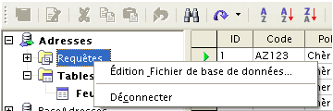Figure 23 : Accès aux requêtes
Dans la colonne Base de données, sélectionnons Requêtes (ou menu Afficher / Objets de base de données / Requêtes).
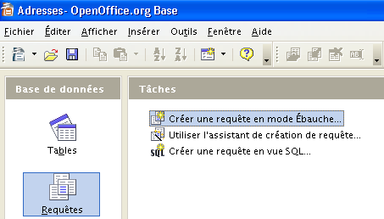Figure 24 : Création d’une requête en mode Ébauche
La rubrique Tâches nous propose plusieurs moyens d’arriver à nos fins. Dans le cadre de ce guide, nous nous limiterons à la seule création en mode ébauche, qui est tout à la fois visuel et complet. Le mode Assistant est plus rudimentaire, le mode SQL est réservé aux utilisateurs rompus au langage de requêtage SQL .
À l’ouverture, OOo propose d’ajouter les tables prenant part à la requête. Sélectionnons chaque table nécessaire successivement et cliquons Ajouter. Refermons ce dialogue lorsque nous en avons terminé avec l’ajout de tables (il est toujours possible d’ajouter de nouvelles tables ultérieurement). Nous obtenons alors la fenêtre d’ébauche prête à l’emploi.
Cette fenêtre, montrée à la figure 25, comporte deux zones principales :
- en haut la vue des tables,
- en bas celle des critères de requête.
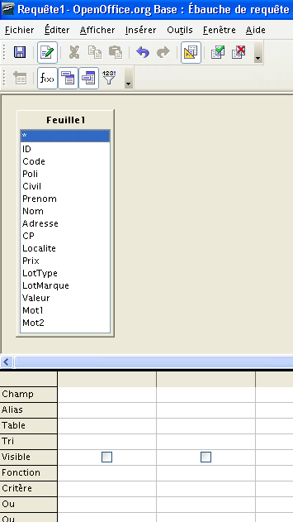Figure 25 : Le dialogue Ébauche de requête
Utilisant une feuille Calc, notre requête sera ici réduite à sa plus simple expression – et, à vrai dire, n’apportera rien de mieux que ce qu’aurait apporté un filtre – mais elle montrera rapidement l’usage de l’outil d’ébauche des requêtes.
Notre besoin : lister les clients qui ont gagné un prix d’une valeur supérieure à 15 000 €.
Pour construire une requête, nous procédons en plusieurs étapes :
- Insertion des champs nécessaires, que ce soit à l’affichage ou bien aux critères de sélection ou de tri (voir 3.2.b) ;
- Choix des critères de tri (voir 3.2.c) ;
- Définition de la visibilité ou non des champs dans la source de données résultante (voir 3.2.d) ;
- Définition des critères de sélection, éventuellement multiples (voir 3.2.e).

Insertion des champs utiles
Ajoutons maintenant les champs qui seront utiles à la réalisation de notre mailing.
Note
Par « champ utile », il faut entendre : les champs que nous voudrons pouvoir consulter, bien sûr, mais également ceux qui participeront à la sélection des données, lesquelles pourront demeurer invisibles si besoin est.
Nous pouvons, au choix :
- faire glisser chaque champ depuis la zone des tables vers la zone des colonnes, ou bien
- double-cliquer successivement chacun des noms de colonnes dans la table, ou encore
- insérer le champ choisi dans la zone des colonnes en déroulant la liste Champ dans chaque colonne.
Attention
Le champ * (étoile) désigne « tous les champs ». Nous l’utiliserons lorsque nous voudrons insérer toutes les colonnes d’une table en une seule opération. Cet usage est réservé aux seules fins d’affichage puisqu’il n’est pas possible d’appliquer de tris ou de sélections à un tel ensemble.
Pour supprimer un champ inséré par erreur : clic-droit sur l’en-tête de colonne puis Supprimer.

Critères de tri
Sélectionnons le critère de tri de chacune des colonnes. Par défaut, aucune n’est triée. Lorsque plusieurs colonnes sont triées, le tri est effectué de la colonne la plus à gauche vers la colonne la plus à droite.

Visibilité des champs
Par défaut toutes les colonnes sont visibles. Décochons les cases Visible pour les champs qui ne devront pas être rendus visibles. Ce type de comportement est réservé aux champs destinés à prendre part à la sélection des données mais inutiles ou perturbantes pour l’utilisateur (cas des identifiants internes par exemple).

Critères de sélection
Nous entrons ici les critères qui vont permettre de sélectionner les données recherchées. Par exemple, nous désirons ne lister que les destinataires qui ont gagné un lot d’une valeur de plus de 15 000 €. Entrons > 15000 dans la colonne Valeur qui contient cette information et qui aura été incorporée aux colonnes sélectionnées.
Pour une liste des conditions utilisables, voir le tableau 3, page 29.

Vérification des résultats de la requête
Sans quitter le mode ébauche, cliquons le bouton Exécuter la requête montré ci-contre (ou bien menu Éditer / Exécuter la requête).
Un panneau, semblable à celui des sources de données, apparaît (figure 26), montrant l’ensemble des lignes retournées par la requête telle qu’elle est définie dans la fenêtre d’ébauche. Il devient alors aisé de corriger les paramètres de requête jusqu’à atteindre le résultat désiré. On prend soin alors d’enregistrer le travail afin de mémoriser la requête (Fichier / Enregistrer).
Attention !
Le nom attribué à la requête ne doit pas comporter d’espaces !

Utilisation de la requête
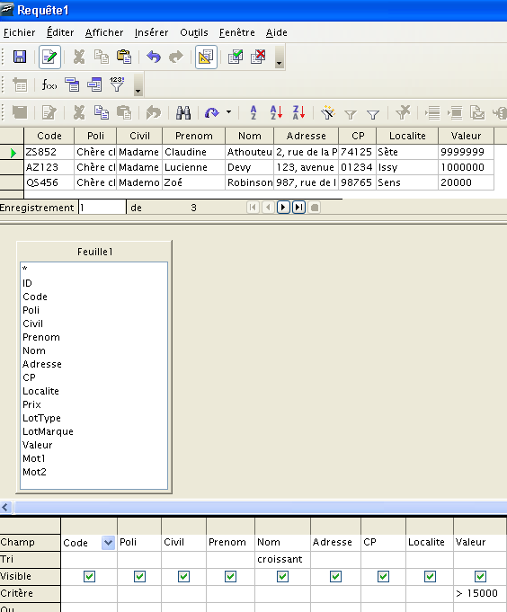Figure 26 : Test de requête pendant l’ébauche
Les requêtes apparaissent dans l’Explorateur de sources de données, au même titre que les tables ou autres fichiers. Par conséquent, elles s’utilisent de la même façon : il suffit de les connecter au document-type puis d’en insérer les champs dans ce dernier.
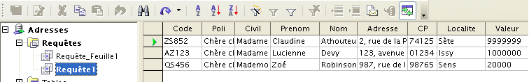Figure 27 : La requête dans le Navigateur de source de données
Le grand intérêt des requêtes est :
- qu’elles permettent des tris, filtrages et autres opérations sur un nombre quelconque de colonnes et de tables, tandis que les outils préfabriqués (tri, filtres) sont limités à trois colonnes d’une seule table ;
- qu’il n’est pas nécessaire de bâtir de nouvelles tables pour obtenir les données ;
- que les informations peuvent être facilement actualisées lorsque les données sous-jacentes sont modifiées (bouton Actualiser, n°6 dans la figure 17).
Ce guide n’étant pas destiné à enseigner l’emploi du module Base, nous nous en tiendrons là, vous laissant le plaisir de la découverte approfondie de ce module et des requêtes.

Comment réagir au contexte ?
Il n’est pas rare, lors de la réalisation d’un publipostage, d’avoir à éliminer certaines informations ou d’avoir à insérer des libellés spécifiques à certaines situations. Si ces fonctionnalités peuvent être intégrées à la source des données (p.ex. prévoir une colonne Politesse et y inscrire « Chère » ou « Cher » selon le sexe de l’interlocuteur, ainsi que cela a été fait pour la feuille Calc utilisée ici en démonstration), cette solution est cependant déconseillée car elle n’est ni pratique ni souple.
Elle n’est pas pratique car elle impose une abondance de colonnes non strictement nécessaires à la gestion du classeur ou de la table. Ces informations alourdissent inutilement les données, noyées alors parmi du « bruit ». L’ajout ultérieur de nouveaux documents-types ayant leurs propres contraintes ne peut dans cette situation qu’entraîner l’ajout de colonnes supplémentaires qui, jour après jour, masqueront un peu plus la raison d’être des tables.
Elle manque de souplesse car il devient difficile au gestionnaire des informations de distinguer ce qui ressortit de l’information de base de ce qui appartient à des « perfectionnements » nécessités par le publipostage. La modification ultérieure des tables est donc rendue difficile.
Il s’avère infiniment préférable d’incorporer de telles spécifications aux seuls documents-types. OpenOffice.org nous apporte une aide importante dans ce domaine en nous offrant des fonctions de masquage des informations et de création de champs conditionnels.

Cacher des lignes vides : les paragraphes masqués
Un besoin fréquent est le masquage de données. L’exemple typique est le masquage des lignes d’adresses vides, plutôt que « l’impression » d’une ligne vierge.
Supposons que dans notre table, le champ Adresse ne soit pas toujours rempli. C’est, au demeurant, le cas lorsque des personnes résident dans de petites communes dont les voies ne sont pas nécessairement nommées.
Plaçons le point d’insertion immédiatement à gauche du champ Adresse dans la lettre-type. Appuyons maintenant la combinaison de touches Ctrl + F2 (ou menu Insérer / Champs / Autres) ce qui ouvre la boîte de dialogue de fonctions de champs montrée à la figure 28. Choisissons l’onglet Fonctions.
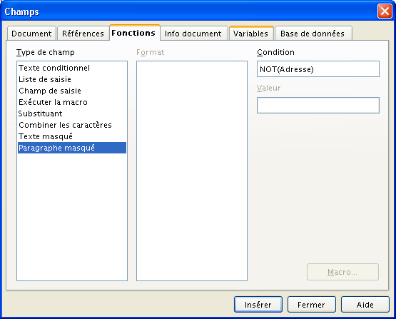Figure 28 : Masquage de paragraphe
Nous sélectionnons Paragraphe masqué dans la colonne Type de champ et, dans la rubrique Condition, nous entrons NOT(nom_du_champ).

Note
Pour une liste des opérateurs applicables, voir le tableau 4, page 43.
Dans notre exemple, cela donne NOT(Adresse). Cliquons maintenant le bouton Insérer pour placer l’instruction au point d’insertion dans le document.
Attention
Par défaut, les paragraphes masqués sont affichables. Vérifions que, dans le menu Outils / Options / OpenOffice.org Writer / Aide au formatage, la case Champs : paragraphes masqués est bien décochée.

Rappel
La combinaison Ctrl + F9 rend apparents les noms des champs insérés dans le document.

Conditions multiples
Il est tout-à-fait possible de combiner plusieurs conditions dans la rubrique Condition. Il suffit d’utiliser les opérateurs logiques AND (ET) et OR (OU) de la même façon que ce que nous avons vu précédemment (voir Filtre standard au ch.3.1.b).
Voir aussi l’encadré Priorité et parenthèses, page 30.

Cacher une partie du texte : le texte masqué
Le masquage de texte, par opposition au masquage de paragraphes vu au chapitre précédent, permet de ne masquer qu’une partie de paragraphe ou un membre de phrase seulement.
Nous désirons, par exemple, que les hommes ne bénéficient d’une ristourne que dans les pages « Sports » du nouveau catalogue. Voici comment procéder :
- Commençons par saisir le texte voulu à l’emplacement désiré au sein de la lettre-type (voir figure 29) ;
- Sélectionnons ce texte puis Ctrl + F2 comme précédemment (ou menu Insérer / Champs / Autres) ;
- Dans la fenêtre de fonctions des champs, onglet Fonctions, colonne Type de champ, sélectionnons Texte masqué ;
- Dans la rubrique Condition, spécifions la condition permettant de masquer le texte sélectionné. Ici la colonne Sexe comporte les valeurs 1 pour les hommes, 2 pour les dames et 3 pour les demoiselles. Le texte sera donc masqué lorsque le client n’est pas un homme : nous entrons Sexe != 1 ou bien Not(Sexe == 1) ;
- Nous notons au passage que la rubrique Texte masqué contient le texte sélectionné (la taille du texte conditionnel ou masqué est – dixit l’aide en ligne – « quasiment illimité ») ;
- Cliquons Insérer pour appliquer la condition.
Il ne reste plus qu’à sélectionner un enregistrement pour vérifier que le champ texte masqué fonctionne correctement. Nous pouvons, au besoin, ajuster la condition (voir 4.4, page 42).
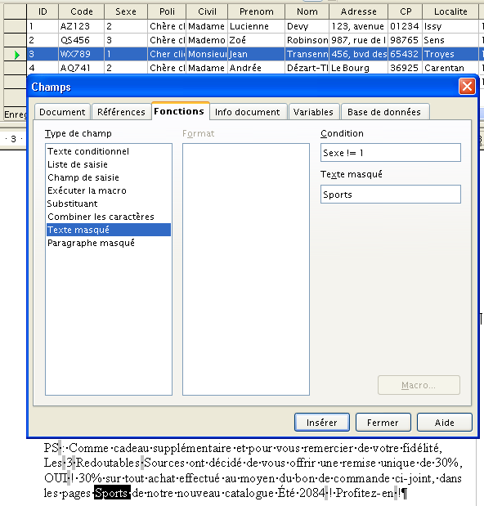Figure 29 : Masquage de texte

Attention
Ici aussi s’applique la remarque sur le masquage du texte : par défaut, les textes masqués sont affichables. Vérifiez que dans le menu Outils / Options / OpenOffice.org Writer / Aide au formatage, la case Champs : texte masqué est bien décochée.

Le champ texte conditionnel
À la différence du texte/paragraphe masqué, le texte conditionnel affiche un texte prédéfini suivant des conditions spécifiées. Nous utiliserons toujours un système de conditions, mais nous pourrons maintenant préciser les réactions en fonction de l’évaluation de la condition (vrai ou faux).

Avec un champ de base de données comme condition
Plutôt que d’incorporer à notre table des colonnes comportant le texte à insérer pour chaque type de client (« Cher client » ou « Chère cliente »), basons notre condition sur une colonne « tout terrain », dénommée Sexe, et qui contient les valeurs : 1 pour les hommes, 2 pour les dames et 3 pour les demoiselles .
Insérer « Cher client » ou « Chère cliente » devient alors un jeu d’enfant (figure 30) :
- Plaçons, comme nous y sommes maintenant habitués, le point d’insertion à l’emplacement désiré dans le texte, puis Ctrl + F2 (ou menu Insérer / Champs / Autres), onglet Fonctions
- Colonne Type de champ : Texte conditionnel
- Entrons la Condition : Sexe == 1
- La réponse Alors : Cher client
- La réponse Sinon : Chère cliente
Cliquons Insérer puis Fermer.
Nous vérifions ensuite par essais sur plusieurs enregistrements.
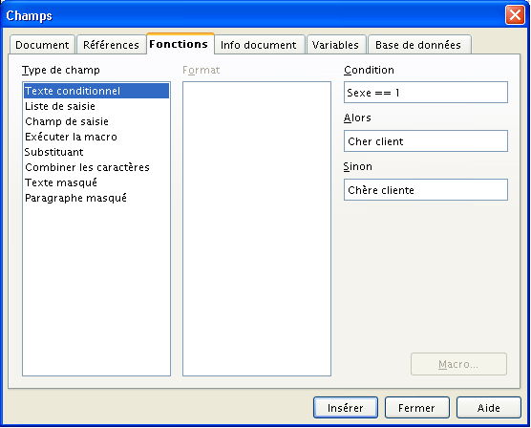Figure 30 : Texte conditionnel
Remarque
Nous pouvons faire appel aux mêmes opérateurs que précédemment pour constituer les conditions (voir tableau 4, page 43).

Avec une variable comme condition
Dans certaines situations, nous désirons utiliser un critère de sélection qui n’apparaît nulle part tel quel dans les données de la source. Nous pourrions entrer cette valeur « en dur » dans les conditions (ex : si nous voulons une condition qui sélectionne les personnes âgées de 46 ans et plus Age G 45 , où 45 est l’âge de référence), avec comme corollaire la modification généralisée de toutes les formules qui y font référence si cette valeur vient elle-même à être modifiée...
En introduisant une variable pour contenir cette valeur, nous nous assurons qu’elle n’est définie qu’en un seul point, ce qui :
- réduit les recherches et facilite la maintenance ;
- assure l’homogénéité du document.

Qu’est-ce qu’une variable ?
Comme son nom l’indique, une variable est un emplacement mémoire qui contient une valeur susceptible de changer et à laquelle il est possible de se référer. Pour plus de commodité, il est de coutume de nommer les variables.
Dans OOo, il existe des variables prédéfinies (voir tableau 5 page 44) et des variables utilisateur, c’est-à-dire créées sur demande. C’est à ces dernières que nous nous référerons dans ce qui suit, étant bien précisé qu’il est naturellement possible d’utiliser les variables prédéfinies dans les conditions.
Note
Il n’est cependant pas possible d’utiliser des variables internes (numéros de chapitre ou de page, par exemple) dans les expressions conditionnelles.

Création d’une variable
La variable doit exister pour pouvoir être référencée dans une condition. Il faut donc la créer avant la formule la référençant (c’est-à-dire plus haut dans le document).
Voici un aperçu de la définition d’une variable (voir figure 31) :
- Plaçons le point d’insertion à l’emplacement où nous désirons définir la variable ;
- Ouvrons le dialogue d’insertion de champs par Ctrl + F2 (ou menu Insérer / Champs / Autres) ;
- À l’onglet Variables, sélectionnons Définir une variable ;
- Rubriques Nom et Valeur, nommons et donnons une valeur à la variable ;
- La liste Format permet de préciser le format d’affichage dans le texte.
Note
La case à cocher Invisible permet de rendre... invisible la variable dans le document. Nous utiliserons cet artifice lorsque le texte ne nécessite pas de montrer la variable.

Conseil
N’employons, pour nommer les variables, que des lettres, des chiffres et le caractère « souligné » (underscore), noté « _ ». En particulier, l’emploi du caractère « espace », du tiret et autres fioritures est à proscrire. Non qu’ils soient tous interdits, mais ils introduisent des cas particuliers qui impliquent des précautions spécifiques. En nous abstenant, nous éviterons bien des déboires et des surprises...
Exemple
Notre scénario : les clients ayant passé plus de deux commandes dans l’année précédente (nous supposerons cette information disponible dans une colonne nommée NbComm de la source de données) pourront participer à un second tirage .
Plaçons le point d’insertion en début de document, puis créons à cet endroit une variable NbreCommandes et donnons-lui la valeur limite fixée (2) (figure 31).
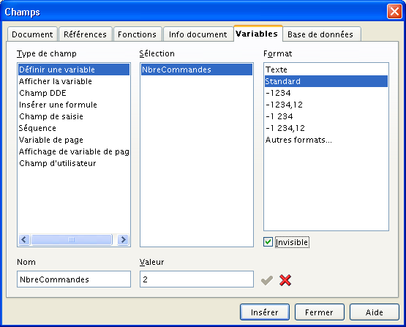Figure 31 : Définition d’une variable
La case Invisible ayant été cochée, seul apparaît dans le texte un repère grisé muet . En passant le pointeur au-dessus, une infobulle précise le contenu du champ (figure 32) . Comme d’habitude, un double-clic sur le champ (ou Édition / Champ) permet d’éditer la variable.
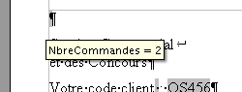Figure 32 : Le champ de variable dans le texte

Utilisation d’une variable
Rappel
La variable doit exister pour pouvoir être référencée dans une condition. il faut donc la créer avant la formule la référençant, c’est-à-dire plus haut dans le document.
Nous allons utiliser la variable de manière analogue à ce que nous avons fait précédemment pour les paragraphes et le texte conditionnels à partir de champs de données. Il suffit de libeller la rubrique Condition en conséquence, ici : NbComm G NbreCommandes (figure 33) .
Notes
- Les nombres ne sont pas encadrés de guillemets.
- Les noms de champs qui contiennent des tirets (ex : e-mail) doivent être spécifiés entre guillemets, faute de quoi le tiret serait interprété comme l’opérateur – (moins).
- Les noms de champs ne doivent pas contenir d’espace, sinon les conditions retournées seront erronées.
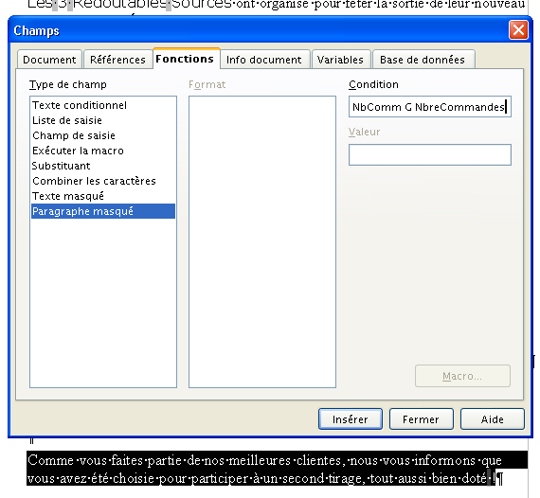Figure 33 : Utilisation d’une variable pour du texte conditionnel

Modifier un champ masqué ou conditionnel
Il est possible que nous ayons besoin de modifier les critères ou le texte après que nous aurons inséré des champs masqués / conditionnels.
Cette opération est très simple : double-cliquons le champ en question pour amener la fenêtre d’édition correspondante (voir un exemple à la figure 34) puis modifions les valeurs ad hoc.
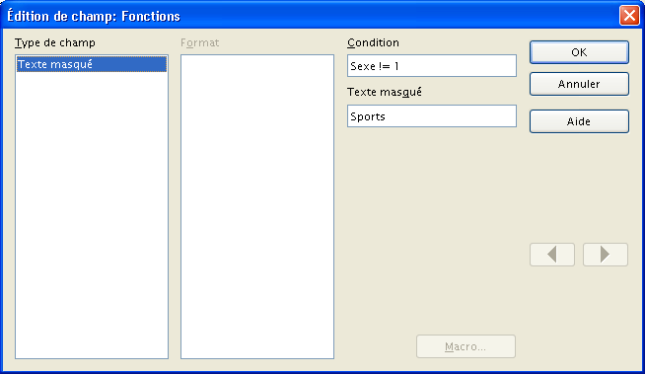Figure 34 : Mise à jour de texte masqué
Validons par OK pour actualiser les valeurs.
Note
Les boutons « flèche gauche » et « flèche droite » permettent de passer d’un champ à un autre.

Les opérateurs
Voici la liste des opérateurs utilisables dans les formules conditionnelles.
Opérateur | Signification
== (ou EQ) | Égal à (equals)
!= (ou NEQ) | Différent de (not equal to)
G | Supérieur à (greater than)
GEQ | Supérieur ou égal à (greater or equal to)
L | Inférieur à (lower than)
LEQ | Inférieur ou égal à (lower or equal to)
NOT (ou !) | NON logique
AND | ET logique (les deux conditions doivent être vraies en même temps)
OR | OU logique (une condition au moins doit être vraie)
XOR | OU EXCLUSIF logique (une seule des conditions doit être vraie)
Tableau 4: Opérateurs des formules conditionnelles

Les variables prédéfinies
Ci-dessous les variables de données de l’utilisateur (Outils / Options / OpenOffice.org / Données d’identité), utilisables dans les champs conditionnels. Les autres variables prédéfinies (voir aide en ligne) ne sont pas exploitables dans ce cadre.
Variable | Signification
user_firstname | Prénom
user_lastname | Nom
user_initials | Initiales
user_company | Société
user_street | Rue
user_country | Pays
user_zipcode | Code postal
user_city | Ville
user_title | Titre
user_position | Poste
user_tel_work | Téléphone bureau
user_tel_home | Téléphone privé
user_fax | Numéro de fax
user_email | Adresse e-mail
user_state | État (uniquement dans certaines versions de OpenOffice.org)
Tableau 5: Variables prédéfinies

Effectuer des calculs sur les champs
Il arrive parfois que nous ayons besoin d’incorporer dans le document de fusion des champs dont le contenu résulte de calculs portant sur des colonnes disponibles dans la source de données : un montant représentant la somme de rubriques numériques (cotisation de base, supplément par enfant, etc.), une date-butoir calculée à partir d’une date de référence, etc.
Il est, bien entendu, possible d’agir au niveau de la source de données elle-même en créant une colonne spécifique (avec les restrictions évoquées plus haut) ou en créant une vue. Cependant ces modifications ne sont pas toujours aisément faisables et il faut parfois utiliser la source de données telle quelle. Dans ce cas, pour arriver à nos fins, nous utiliserons les champs de formule, en sachant que tous les calculs ne sont pas possibles.

Les champs de formule
L’insertion d’un tel champ n’est pas différente de ce que nous avons vu plus haut à propos des champs masqués ou conditionnels : plaçons le point d’insertion à l’emplacement voulu puis par Ctrl + F2 ouvrons le dialogue d’insertion de champs, onglet Variables (figure 35).
En colonne Type de champ, nous sélectionnons Insérer une formule. La colonne Sélection est positionnée sur DocumentOriginal que nous conservons. Saisissons la formule dans la zone de même nom. Pour une liste des opérateurs, fonctions et constantes utilisables, voir le tableau 6 au chapitre 5.4.
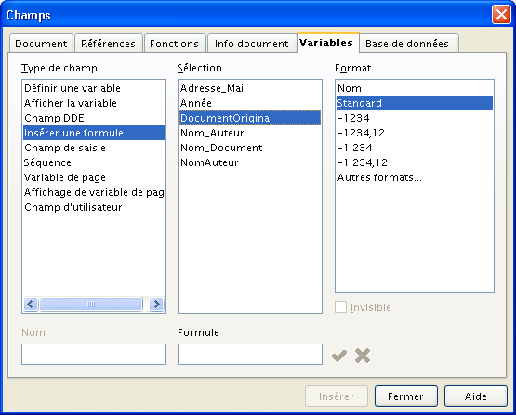Figure 35 : Saisie d’une formule
Les arguments des formules qui doivent être pris dans des colonnes de la source de données seront de la forme :
<nom de la source de données>.<nom de la table>.<nom du champ>
Exemple : Adresses.Feuille1.Montant
N’oublions pas, enfin, de choisir le format d’affichage le plus adapté à notre formule (colonne Format).

Un exemple
Voici un exemple de calcul, réalisé à partir de notre base Adresses, dans laquelle figure maintenant une colonne SoldeDu qui contient le montant dû par le client à la date d’envoi du courrier. Nous désirons informer ces clients des frais qui peuvent s’ajouter à ce solde en cas de retard de paiement.
Dans la figure 36 , le premier champ fait simplement référence à la colonne SoldeDu, le deuxième contient une formule Adresses.Feuille1.SoldeDu MUL 0,10 et le troisième la formule Adresses.Feuille1.SoldeDu + Adresses.Feuille1.SoldeDu MUL 0,10.
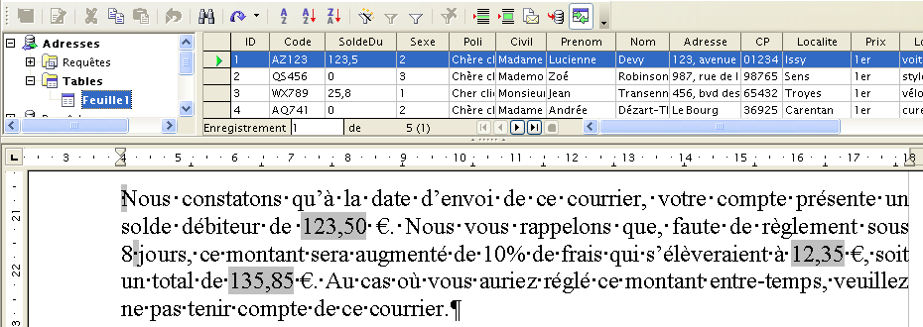Figure 36 : Une formule permet d'effectuer des calculs sur des colonnes de la source de données
Nous pourrons (devrons !) combiner ces calculs avec un masquage du paragraphe en question lorsque le client sera à jour de ses règlements (voir le chapitre 4.2) afin qu’il ne reçoive pas une demande pour... zéro euro !

La gestion des dates
L’insertion de formules est, on l’a vu, simple et rapide. Cependant, il est nécessaire d’attirer l’attention sur une difficulté, due à un bogue dans la gestion des dates.
Si l’on insère une formule qui renvoie simplement la valeur d’un champ de type Date, on se rend compte que la date montrée ne correspond pas à celle qui figure dans le champ : une différence systématique de deux jours est constatée. Il en va de même dans toutes les formules qui mettent en œuvre des dates.
Dans l’attente de la correction de ce bogue, il faudra corriger les formules en conséquence et ajouter les deux jours « manquants ».

Les opérateurs, fonctions et constantes utilisables dans les champs de formules
Remarques
- Lorsque des tableaux sont utilisés, leurs « cases » (ou cellules) sont identifiées comme dans le tableur Calc. Pour référencer une cellule (respectivement groupe de cellules), on l’encadre de < et > (ex. <A1> ou <A1:A4>).
- Le chapitre 5.5 ci-après rappelle les tables des opérateurs booléens.
Nom | Syntaxe | Utilisation | Exemple
Opérateurs de base
Addition | n1 + n2 | Calcule la somme de n1 et n2. | <A1> + 8
Soustraction | n1 - n2 | Calcule la différence de n1 et n2. | 10 - <B5>
Multiplication | n1 MUL n2  ou  n1 * n2 | Calcule le produit de n1 par n2. | 7 MUL 9
Division | n1 DIV n2  ou  n1 / n2 | Calcule le quotient de n1 par n2. | 100 DIV 15
Fonctions de base
Somme | SUM Liste | Calcule la somme de la liste de valeurs. | SUM <A2:C2>
Arrondi | n ROUND d | Arrondit n au nombre de décimales d. | 15,678 ROUND 2  vaut 15,68
Pourcentage | p PHD | Calcule un pourcentage p. | 120 * 30 PHD  vaut 36
Racine carrée | SQRT n | Calcule la racine carrée de n. | SQRT 25  vaut 5
Puissance | n POW p | Calcule la puissance p^{ième} de n. | 2 POW 8  vaut 256
Opérateur de liste
Séparateur de liste | | | Sépare les éléments d’une liste. | 10|<C6>|<A2:B6>
Opérateurs de comparaison (retournent Vrai [1] ou Faux [0])
Égal | n1 EQ n2  ou  n1 == n2 | Compare n1 et n2. | <A1> EQ 2
Différent | n1 NEQ n2  ou  n1 != n2 | Compare n1 et n2. | <A1> NEQ 2
Inférieur ou égal | n1 LEQ n2 | Compare n1 et n2. | <A1> LEQ 2
Supérieur ou égal | n1 GEQ n2 | Compare n1 et n2. | <A1> GEQ 2
Inférieur | n1 L n2 | Compare n1 et n2. | <A1> L 2
Supérieur | n1 G n2 | Compare n1 et n2. | <A1> G 2
Opérateurs booléens (retournent Vrai [1] ou Faux [0]). Voir aussi les tables ci-après.
OU logique | A OR B | Compare A et B en utilisant le OU logique. | 0 OR 0
OU logique exclusif | A XOR B | Compare A et B en utilisant le OU logique exclusif. | 1 XOR 0
ET logique | A AND B | Compare A et B en utilisant le ET logique. | 1 AND 2
NON logique | NOT A | Renvoie l’opposé de A. | NOT 1
Fonctions statistiques
Moyenne | MEAN Liste | Calcule la moyenne arithmétique des valeurs d’une liste. | MEAN 10|30|20  vaut 20.
Minimum | MIN Liste | Renvoie la plus petite valeur d’une liste. | MIN 10|30|20  vaut 10.
Maximum | MAX Liste | Renvoie la plus grande valeur d’une liste. | MAX 10|30|20  vaut 30.
Fonctions trigonométriques (angle α exprimé en radians)
Sinus | SIN α |  | SIN (PI/2)  vaut 1
Cosinus | COS α |  | COS 1  vaut 0,54
Tangente | TAN α |  | TAN 1  vaut 1,56
Arc sinus | ASIN α |  | ASIN 0  vaut 0
Arc cosinus | ACOS α |  | ACOS 0  vaut 1,57
Arc tangente | ATAN α |  | ATAN 1  vaut 0,79
Variables relatives au document
Caractères | CHAR | Nombre de caractères.
Mots | WORD | Nombre de mots.
Paragraphes | PARA | Nombre de paragraphes.
Images | GRAF | Nombre d’images.
Tableaux | TABLES | Nombre de tableaux.
Objets OLE | OLE | Nombre d’objets OLE.
Pages | PAGE | Nombre de pages.
Constantes
PI | PI |  | 3,1415...
Nombre d’Euler | E |  | 2,71828...
Vrai | TRUE |  | 1
Faux | FALSE |  | 0
Tableau 6 : Les opérateurs, fonctions et constantes utilisables dans les formules

Tables des opérateurs booléens
Rappel
Pour OpenOffice.org, Faux vaut 0 (zéro), Vrai vaut toute autre valeur non nulle.
Pour lire les tables ci-dessous, nous cherchons la valeur du premier membre dans la colonne de gauche, la valeur du second dans la ligne supérieure et lisons le résultat dans la cellule d’intersection.
Exemple : Faux AND Vrai = ?
Dans la table de AND, à l’intersection de Faux et de Vrai nous trouvons Faux.

Vrai si l’un au moins des membres est Vrai | Vrai si un et un seul des membres est Vrai
  OR | Vrai | Faux
  Vrai | Vrai | Vrai
  Faux | Vrai | Faux
  XOR | Vrai | Faux
  Vrai | Faux | Vrai
  Faux | Vrai | Faux
Vrai si les deux membres sont tous deux Vrai | Retourne l’inverse
  AND | Vrai | Faux
  Vrai | Vrai | Faux
  Faux | Faux | Faux
  NOT
  Vrai | Faux
  Faux | Vrai

Envoyer les documents de fusion par e-mail
Si, bien souvent, nous envoyons les documents résultant de la fusion par courrier postal traditionnel, il peut être intéressant de procéder à un envoi par e-mail : gain de temps et économies notables de frais d’envoi militent en faveur de ce mode de communication maintenant très répandu.

Préalables
L’envoi d’e-mails requiert de connaître au moins deux informations : l’adresse du destinataire, bien sûr, mais également les paramètres d’envoi pour l’expéditeur.

Les adresses e-mail des destinataires
Pour pouvoir effectuer les envois, il faut, bien entendu, que la source des données comporte l’information correspondante. Nous nous assurerons donc de la présence d’une colonne dédiée dans laquelle Writer puisera l’adresse e-mail à utiliser pour chaque destinataire.

La configuration du compte d’émission des e-mails
L’expédition d’e-mails n’est possible que si le système expéditeur connaît les paramètres de connexion du compte e-mail d’expédition : le nom du compte de messagerie de l’expéditeur, le mot de passe associé, etc. Ces paramètres nous sont communiqués par les fournisseurs d’accès (FAI) lors de la souscription de l’abonnement.
La fiche remise par le FAI précise ces informations, que nous devrons reporter dans Writer à travers l’option Outils/Options, OpenOffice.org Writer, e-mail de mailing (figure 37).
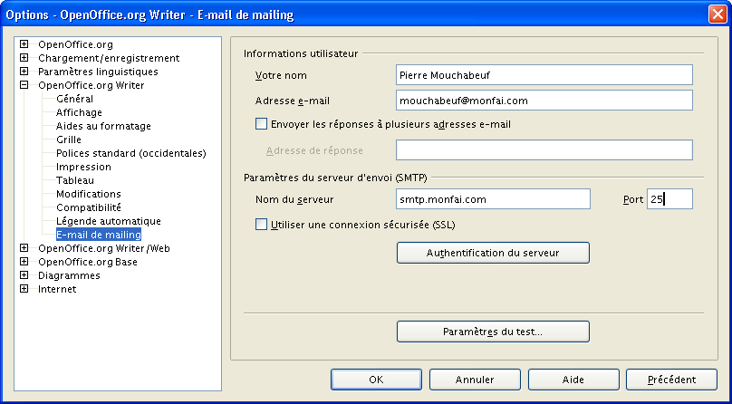Figure 37 : Les paramètres d’expédition des e-mails
Votre nom | Le nom de l’expéditeur, en clair.
Adresse e-mail | L’adresse e-mail de l’expéditeur.
Envoyer les réponses à plusieurs adresses e-mail | Permet de spécifier une adresse de réponse aux e-mails que nous envoyons (par défaut c’est celle d’envoi).
Nom du serveur | Le nom du serveur de courrier sortant (serveur SMTP ) du FAI.
Port | Le port utilisé pour l’envoi des messages en SMTP (généralement 25).
Authentification du serveur | Ce bouton donne accès aux options d’authentification : en particulier le nom d’utilisateur et le mot de passe pour le compte de messagerie chez le FAI.
Paramètres du test | Ce bouton au libellé erroné (en fait, il faut lire Tester les paramètres ) permet de vérifier que la communication s’effectue correctement avec les serveurs de messagerie du FAI.
Tableau 7 : Les détails du paramétrage de l’envoi des e-mails

L’envoi des e-mails
L’envoi des e-mail s’effectue, comme pour tout publipostage, via l’assistant mailing. Nous en utilisons les étapes suivantes :
Étape 1 – Sélection du document actif.
Étape 2 – Sélection de l’envoi d’e-mail.
Étape 8 – Après que le module Writer a généré les documents, nous pouvons préciser les paramètres du publipostage (figure 38).
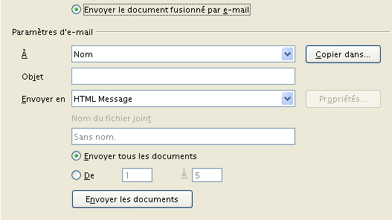Figure 38 : Les paramètres d’envoi par e-mail
À | Le nom de la colonne de la source de données qui contient l’adresse e-mail du destinataire.
Copier dans | Appelle un dialogue qui permet de préciser les éventuels paramètres CC ou CCI.
Objet | Le contenu de la rubrique Objet du message électronique à expédier.
Envoyer en | Le type de message à expédier.  Le choix texte brut (Plain text) ou HTML provoque la livraison du document de fusion dans le corps du message. Les autres formats (OpenDocument Text [.odt], Microsoft Word document [.doc] et Adobe PDF-Document [.pdf]) sont envoyés sous la forme de fichiers joints.
Tableau 8 : Les options d’envoi des e-mails
La suite des opérations est semblable à ce qui a déjà été présenté. L’envoi des e-mails est immédiat.
Important
En l’état actuel, OpenOffice.org ne gère pas les erreurs d’envoi des e-mails. Cela signifie que si l’un des e-mails ne peut être transmis (adresse erronée, défaillance technique...), l’opération est interrompue et les messages restants ne sont pas traités.

3e Partie – Étiquettes
La création d’étiquettes (d’adresses, de produits, de dossiers, etc.) est une pratique très courante et qui se rattache au publipostage. Il est donc naturel de présenter ici les possibilités offertes en ce domaine par OOo. En outre, ce qui est décrit ici est parfaitement extrapolable à d’autres supports tels que des fiches, par exemple.
Les étiquettes pour l’informatique se présentent en planches d’étiquettes de dimensions variables, sur feuilles A4 séparées pour imprimantes laser ou à jet d’encre ou bien sur papier paravent à bandes Caroll pour imprimantes matricielles.
La préparation des étiquettes s’effectue en deux étapes :
- La définition des caractéristiques des planches d’étiquettes. Cet aspect est pris en charge par l’Assistant Étiquettes ;
- La génération du document correspondant aux caractéristiques définies et comportant les informations requises. Ce rôle est dévolu à l’Assistant mailing.

Définition des caractéristiques des planches d’étiquettes
Lançons l’Assistant Étiquettes par le menu Fichier / Nouveau / Étiquettes.
L’Assistant est une boîte de dialogue qui comporte trois onglets : Étiquettes, Format et Options.
Notes
- Le bouton Nouveau document génère un nouveau document texte dont les caractéristiques correspondent aux choix effectués dans l’Assistant.
- Le bouton Rétablir restaure les paramètres initiaux dans les rubriques de l’onglet actif.

L’onglet Étiquettes
Voir la figure 39 page 54.
Ici, nous choisirons la source des données à imprimer sur les étiquettes ainsi que les colonnes (champs) à placer sur chaque étiquette.
C’est également sur cet onglet que nous choisirons le type du support d’étiquettes.
On remarque que l’étiquette-modèle est déjà remplie. Il est possible d’effacer les informations présentes à tout moment ou bien d’ajouter du texte fixe.

La zone Inscription
- Base de données
La base de donnée source peut être, comme toute source de données OpenOffice.org, de type fichier bureautique (.txt, .csv, Calc), base de données interne (.dbf ou Base) ou externe (ODBC ou JDBC).
La liste déroulante montre la liste de toutes les sources connues d’OOo2.
- Table
Après que la base de données aura été choisie, sélectionnons la table source dans la liste des tables de la base.
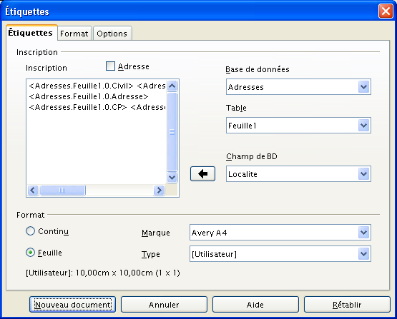Figure 39 : Assistant Étiquettes - Onglet principal
- Champ de BD
Les champs sont listés dans leur ordre d’apparition dans la table sélectionnée.
Sélectionnons chaque champ utile l’un après l’autre et insérons-le dans l’étiquette au moyen du bouton « flèche gauche ».
Rien ne s’oppose à ce que des libellés texte soient également insérés dans l’étiquette. N’oublions d’ailleurs pas d’insérer des espaces aux endroits stratégiques !
Enfin, la case Adresse insère les informations d’adresse de l’utilisateur d’OOo, si celles-ci ont été entrées (Outils / Options / OpenOffice.org / Données d’identité).

La zone Format
- Continu / Feuille
Cochons le bouton qui correspond au genre de papier employé (feuille, par défaut). Le papier continu est également connu sous le nom « papier listing à bandes Caroll » ;
- Marque
Permet de sélectionner le fabricant du papier à étiquettes. S’il s’agit de papier non identifié, laissons le nom de n’importe quel fabricant ;
- Type
Choisissons ici la référence du papier chez le fabricant. Si nous utilisons un support non identifié, laissons [Utilisateur]. Nous verrons au paragraphe suivant comment définir et mémoriser le format effectif des étiquettes.

L’onglet Format
Les informations de cet onglet définissent plus précisément la manière dont les étiquettes sont agencées sur le support. Nous ferons en particulier appel à ces paramètres si nous utilisons des planches dont le fabricant n’est pas identifié (munissons-nous alors d’une règle précise !).
Le bouton Enregistrer permet de mémoriser un nouveau format d’étiquettes, qui apparaîtra ensuite dans les rubriques Marque et Type de l’onglet Étiquettes décrit ci-dessus.
- Écart horizontal
C’est la distance qui sépare les côtés gauches de deux étiquettes côte-à-côte.
Si les étiquettes sont bord à bord, cette valeur est égale à la largeur d’une étiquette ;
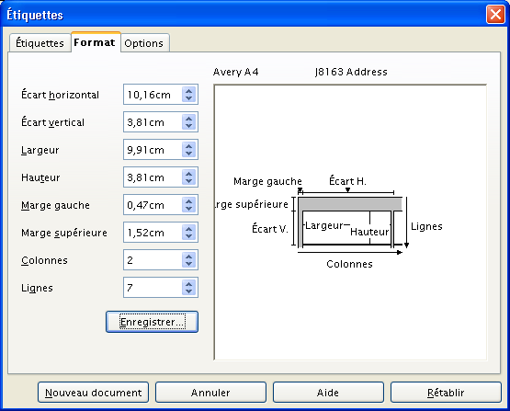Figure 40 : Assistant Étiquettes - Onglet Format
- Écart vertical
C’est la distance qui sépare les côtés supérieurs de deux étiquettes placées l’une au-dessus de l’autre.
Si les étiquettes sont bord à bord, cette valeur est égale à la hauteur d’une étiquette ;
- Largeur
Largeur d’une étiquette ;
- Hauteur
Hauteur d’une étiquette ;
- Marge gauche
Distance entre le bord gauche de la feuille et le bord gauche de la première étiquette à gauche ;
- Marge supérieure
Distance entre le bord supérieur de la feuille et le bord supérieur de la première étiquette en haut ;
- Colonnes
Nombre de colonnes d’étiquettes par feuille ;
- Lignes
Nombre de lignes d’étiquettes par feuille.
Note
Les marges supérieure et gauche peuvent être redéfinies dans le document final.

L’onglet Options
Les paramètres de cet onglet déterminent la manière dont les étiquettes seront gérées par le logiciel (figure 41).

La zone Répartir
- Page entière / Étiquette unique
Choix de l’impression d’une seule étiquette ou d’une planche entière ;
- Colonne
Colonne de l’étiquette unique à imprimer ;
- Ligne
Ligne de l’étiquette unique à imprimer ;
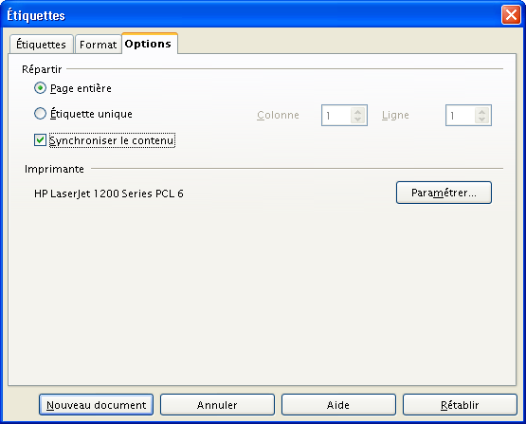Figure 41 : Assistant Étiquettes - Onglet Options
- Synchroniser le contenu
Le choix de cette option permet d’obtenir des planches d’étiquettes faciles à éditer.
Cocher ou ne pas cocher ?
Le mode de création et de modification des étiquettes diffère selon que la case Synchroniser le contenu est cochée ou non.
- La case est cochée : la toute première étiquette en haut à gauche de la planche devient l’étiquette-maîtresse. Toutes les modifications pratiquées sur cette étiquette seront répercutées à l’ensemble des autres étiquettes de la planche lorsque nous cliquerons le bouton Synchroniser les étiquettes. Cette option est donc le choix généralement fait.
- La case n’est pas cochée : nous pouvons traiter chaque étiquette de la planche de manière individuelle. Cette option n’est choisie que lorsque nous désirons pouvoir traiter certaines étiquettes différemment des autres. Une autre application de cette option est l’impression de petites séries d’étiquettes identiques. Ce dernier cas est présenté au ch.2.5, page 61.

La zone Imprimante
Paramétrage spécifique de l’imprimante pour l’impression des étiquettes (bouton Paramétrer).
Enregistrons les paramètres au moyen du bouton Nouveau document, ce qui a pour effet de générer un nouveau document de traitement de texte dont la mise en page correspond aux choix effectués dans l’Assistant. Il est bien entendu possible de retoucher les étiquettes à ce niveau.
Attention
N’oublions pas d’enregistrer le document !

L’exploitation des planches d’étiquettes
Lorsque la planche est créée (après avoir cliqué le bouton Nouveau document), nous pouvons, en fonction du choix de synchronisation effectué, obtenir divers types de résultats : une seule étiquette, une planche d’étiquettes différentes, une planche de N étiquettes identiques. Lorsque la case Synchroniser le contenu a été cochée, un bouton Synchroniser les étiquettes apparaît (figure 42).
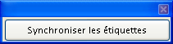Figure 42 : Le bouton de synchronisation
La planche-type obtenue initialement est montrée à la figure 43.
Qu’il s’agisse de planches d’étiquettes identiques ou différentes, la démarche est très similaire et, au final, fait appel à l’Assistant mailing, présenté au chapitre 2.6 de la première partie de ce guide.
Les paragraphes ci-après décrivent l’opération pour chacune des situations envisagées. Mais voyons tout d’abord comment personnaliser les étiquettes brutes obtenues.
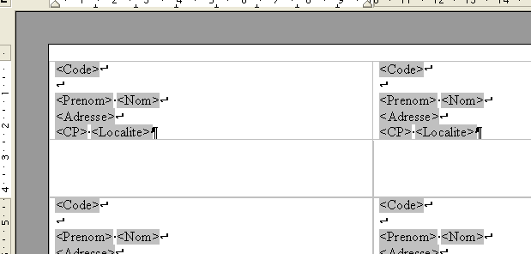Figure 43 : La planche d’étiquettes brute

La modification de l’aspect des étiquettes
L’Assistant étiquettes nous a permis de générer une planche-type (figure 43). Cependant il est possible que l’aspect proposé nécessite des adaptations ou une mise en forme plus adaptée (retraits, police, taille, ajout d’un logo, etc.).
Si nous avons coché la case Synchroniser le contenu dans l’onglet Options de l’Assistant étiquettes (voir p. 56), cette opération est très simple :
- Pratiquons les modifications sur l’étiquette-maîtresse (en haut et à gauche de la planche). Cette étiquette sera toujours notre étiquette de référence ;
- Cliquons le bouton Synchroniser les étiquettes.
Toutes nos étiquettes comportent maintenant les mêmes caractéristiques typographiques, comme on le voit sur la figure 44.
Après avoir enregistré les changements, nous pouvons passer à l’étape ultime, celle de la génération des étiquettes. Auparavant, nous pourrons vérifier l’aspect final des données.
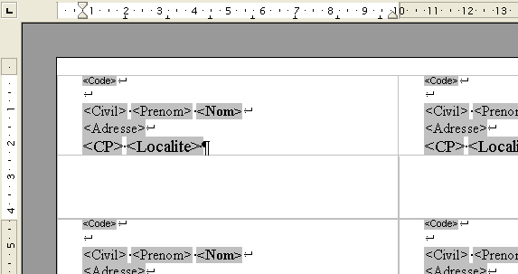Figure 44 : Les étiquettes après modification de la mise en forme

Visualiser les informations réelles
Pour vérifier l’aspect final de notre travail, il peut être utile de faire apparaître des données réelles dans les étiquettes :
- Faisons apparaître les sources de données ( F4 ) et sélectionnons celle qui convient ;
- Choisissons l’enregistrement voulu et cliquons le bouton Données dans les champs (n°11 figure 17, page 24) ;
- L’étiquette-maîtresse est actualisée et contient les données correspondantes (figure 45).
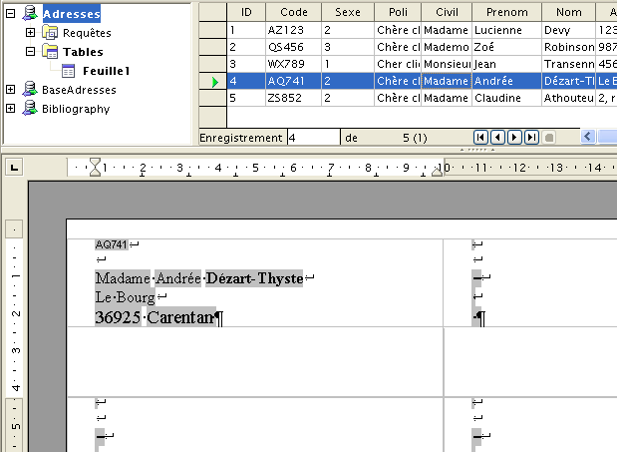Figure 45 : Affichage des données réelles dans la première étiquette

Des planches d’étiquettes différentes
Par défaut, OpenOffice.org prépare des étiquettes différentes : une étiquette par enregistrement de la source des données.
- Pour obtenir les planches d’étiquettes, lançons l’Assistant mailing (bouton n°12 figure 17 ou encore menu Outils / Assistant mailing) ;
- Passons directement à l’étape n°8 de cet Assistant pour obtenir les options d’enregistrement (figure 46).
Nous choisissons l’option d’enregistrement (document de base ou document fusionné) et, en cliquant Enregistrer les documents, nous mémorisons le modèle de planche qui restera exploitable par la suite, toujours via l’Assistant mailing ;
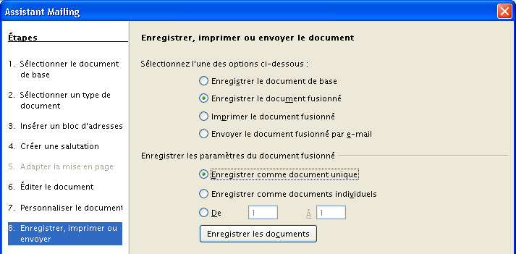Figure 46 : Enregistrement de la planche d’étiquettes
- La planche actualisée est maintenant disponible, prête à l’impression et/ou à l’enregistrement (figure 47).
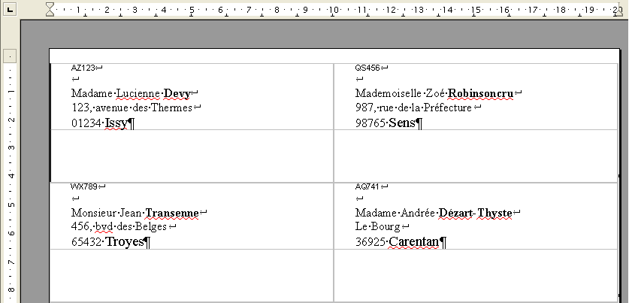Figure 47 : Étiquettes différentes sur un document fusionné

Des planches d’étiquettes identiques
Nous commencerons comme pour les étiquettes différentes. Après avoir préparé la mise en forme des étiquettes dans l’étiquette maîtresse, nous modifierons la manière dont OpenOffice.org enchaîne les étiquettes :
- Faisons apparaître les sources de données ( F4 ) et sélectionnons celle qui convient.
- Choisissons l’enregistrement voulu et cliquons le bouton Données dans les champs (n°11 figure 17, page 24) ce qui permet de vérifier l’adaptation de l’étiquette aux données ;
- Appuyons maintenant Ctrl + F9 (menu Afficher / Noms de champs). Nous obtenons l’affichage de la figure 48 ;
- Sélectionnons le dernier champ de la première étiquette (Enregistrement suivant:<nom de la table>) et supprimons-le ;
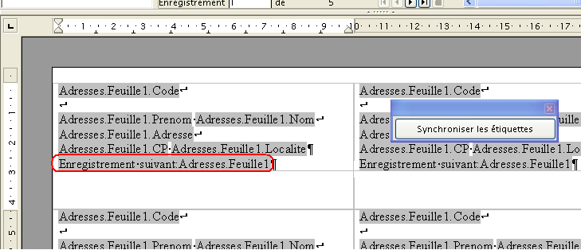Figure 48 : Les étiquettes faisant apparaître les codes de champs
- Cliquons Synchroniser les étiquettes pour appliquer la modification à l’ensemble de la planche.
L’enchaînement des étiquettes se fera désormais sans saut d’un enregistrement au suivant. Toutes les étiquettes de la planche seront donc identiques (figure 49). Il subsistera néanmoins un saut d’enregistrement lors du passage à la planche suivante.
Maintenant nous passons à l’étape finale de génération des étiquettes, déjà présentée au chapitre précédent :
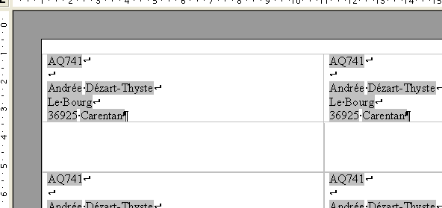Figure 49 : Planche d’étiquettes identiques
- Pour obtenir les planches d’étiquettes, lançons l’Assistant mailing (bouton n°12 figure 17 ou encore menu Outils / Assistant mailing) ;
- Passons directement à l’étape n°8 de cet Assistant pour obtenir les options d’enregistrement (figure 46).
Nous choisissons l’option d’enregistrement (document de base ou document fusionné) et,en cliquant Enregistrer les documents, nous mémorisons le modèle de planche qui restera exploitable par la suite, toujours via l’Assistant mailing ;
- La planche actuelle est maintenant disponible, prête à l’impression et/ou à l’enregistrement.

Plusieurs étiquettes identiques
Il nous est possible d’obtenir plusieurs étiquettes identiques consécutives, à condition de ne pas cocher la case Synchroniser le contenu de l’Assistant étiquettes (voir la figure 41, page 56). À partir de ce moment, la première étiquette en haut et à gauche de la planche n’est plus l’étiquette-maîtresse. Nous allons alors pouvoir procéder à la configuration individuelle des étiquettes pour en obtenir le nombre voulu.
- Faisons apparaître les sources de données ( F4 ) et sélectionnons celle qui convient.
- Choisissons l’enregistrement voulu et cliquons le bouton Données dans les champs (n°11 figure 17, page 24) ce qui permet de vérifier l’adaptation de l’étiquette aux données ;
- Comme dans le cas des planches d’étiquettes identiques, montré au chapitre précédent, nous aurons besoin de faire apparaître les codes de champs ( Ctrl + F9 ). Il nous suffira de laisser le champ Enregistrement suivant:<nom de la table> dans les seules étiquettes utiles.
Par exemple, pour obtenir des séries de trois étiquettes, il nous suffira de ne laisser le champ Enregistrement suivant:<nom de la table> que dans les étiquettes 3, 6, 9, etc. de la planche, ce qui force le saut d’enregistrement uniquement pour les étiquettes 4, 7, 10, etc. Nous aurons donc bien trois étiquettes successives identiques.

FAQ
Les articles de cette FAQ sont extraits de messages de la liste users du site http://fr.openoffice.org.
La barre d’outils des données de la table a disparu du Navigateur de source de données. Comment la faire revenir ?
Fermer OOo2 et le démarrage rapide puis supprimer le fichier suivant du profil utilisateur :
user/registry/data/org/openoffice/Office/UI/DbBrowserWindowState.xcu
Au lancement suivant, tout rentre dans l’ordre.
J’ai cliqué le bouton Données dans les champs afin d’afficher les données correspondant aux champs dans le document. Comment puis-je revenir à la situation antérieure et revoir les noms des champs tels qu’ils étaient affichés auparavant ?
Cliquer Éditer / Changer de Base de données puis Définir, sans modifier la sélection.
J’ai beaucoup de sources de données dans la fenêtre de l’Explorateur des bases de données. Comment puis-je retirer celles qui sont devenues inutiles ou obsolètes ?
La gestion des sources de données est accessible via le menu Outils / Options / OpenOffice.org Base, Bases de données . Il suffit de sélectionner la source à gérer et de choisir le bouton qui convient.
J’ai des adresses dans l’Ain (l’Aisne, l’Aube, l’Aude, etc.), mais les codes postaux sont incomplets : les zéros de tête ont disparu. Pourquoi ?
La colonne de la source de données qui les contient est au format Nombre. Il suffit de choisir le format Texte pour que tout rentre dans l’ordre. Il faudra cependant re-saisir les zéros qui auraient été éliminés...

Informations complémentaires
Nul doute qu’à la lecture de ce document, le lecteur sera désireux de perfectionner ses connaissances ou de répondre à des questions non débattues ici. OpenOffice.org propose deux moyens d’accès direct à l’information : des documents thématiques constituant une somme d’informations de référence et des listes de diffusion sur lesquelles intervenir de manière dynamique.

Espace documentaire
Le site fr.openoffice.org propose de nombreux documents, guides et how-to qui permettent d’approfondir certains points en rapport avec le thème de ce how-to.
L’ensemble des documentations disponibles sont placées dans l’espace Documentation : http://fr.openoffice.org/Documentation/Index.html

Listes de diffusion
Par ailleurs, les listes de diffusion du site fr.openoffice.org sont ouvertes à tous et permettent les échanges entre utilisateurs. La liste [users-fr] (http://fr.openoffice.org/contact-forums.html) est l’endroit privilégié pour obtenir de l’aide dans l’emploi quotidien de la suite OpenOffice.org.

Crédits
Auteur : Jean-Francois Nifenecker

Remerciements : à Jean-Michel Pierre, Laurent Balland-Poirier et Jean-Yves Royer, relecteurs émérites
Intégré par : Sophie Gautier
Contacts : Projet Documentation OpenOffice.org – http://fr.OpenOffice.org
Traduction :

Historique des modifications :
Version | Date | Commentaire
2.0 | 01/05/2006 | Création du guide à partir de deux how-to
2.02 | 26/05/2006 | Ajout d’informations sur les champs calculés
2.1 | 14/10/2007 | Envois par e-mail – Diverses mises à jour

Licence
Appendix

Public Documentation License Notice

The contents of this Documentation are subject to the Public Documentation License Version 1.0 (the "License"); you may only use this Documentation if you comply with the terms of this License. A copy of the License is available at http://www.openoffice.org/licenses/PDL.html.

The Original Documentation is Guide Publipostage. The Initial Writer of the Original Documentation is Jean-Francois Nifenecker Copyright © 2006. All Rights Reserved. (Initial Writer contact(s): jean-francois.nifenecker@laposte.net).

Contributor(s): ______________________________________.
Portions created by ______ are Copyright ©_________[Insert year(s)]. All Rights Reserved. (Contributor contact(s):________________[Insert hyperlink/alias]).

NOTE: The text of this Appendix may differ slightly from the text of the notices in the files of the Original Documentation. You should use the text of this Appendix rather than the text found in the Original Documentation for Your Modifications.

Dénomination que se sont attribuée les entreprises de vente par correspondance.
Dans Calc, sélectionner la colonne avant de la remplir et dans le menu Format / Cellule, onglet Nombres, rubrique Catégorie sélectionner Texte.
Pour la faire disparaître, appuyez une nouvelle fois sur F4.
La base Bibliography est livrée avec OOo v.2
Via Calc
Voir : http://fr.wikipedia.org/wiki/American_National_Standards_Institute
Image extraite de Wikipedia (http://fr.wikipedia.org/wiki/Image:Ascii_full.png)
Plus d’information : http://fr.wikipedia.org/wiki/American_Standard_Code_for_Information_Interchange
Structured Query Language (langage structuré de requêtage). Pour plus d’informations : http://fr.wikipedia.org/wiki/SQL
Ce type d’astuce permet de se débarrasser des champs dédiés au publipostage et de gérer les spécificités Monsieur / Madame / Mademoiselle dans le texte lui-même ainsi qu’il a été suggéré plus haut.
Le tableau 4 page 43 donne la liste des opérateurs utilisables dans les formules conditionnelles.
Le repère grisé muet n’est visible que si les marques sont affichées ( Ctrl + F8 ).
Si l’infobulle n’apparaît pas, activons-la à partir du menu Outils / Options / OpenOffice.org / Général, cochons Infobulles.
Ctrl + F9 permet à tout moment d’afficher les noms des champs.
Le tableau 4 page 43 donne la liste des opérateurs utilisables dans les formules conditionnelles.
E-mail ou email. Le terme officiel français est « courriel ». Nous emploierons néanmoins « e-mail », en raison du libellé utilisé dans OpenOffice.org.
SMTP : Simple mail transfer protocol. Le protocole de communication utilisé par les serveurs de messagerie pour la transmission des courriers électroniques.
Affichage corrigé depuis OpenOffice.org v.2.1.
Malgré son nom qui peut laisser penser à l’exploitation de sources OpenOffice Base, ce dialogue permet en fait la gestion de toutes les sources de données externes.

